Совет депутатов Иннокентьевского сельского поселения
Николаевского муниципального района Хабаровского края

РЕШЕНИЕ
23.06.2016 № 43-134
с. Иннокентьевка

Об утверждении Программы комплексного развития систем коммунальной инфраструктуры Иннокентьевского сельского поселения Николаевского муниципального района Хабаровского края до 2025 года

В соответствии с Федеральным законом от 06.10.2003 № 131-ФЗ «Об общих принципах организации местного самоуправления в Российской Федерации», руководствуясь Уставом Иннокентьевского сельского поселения, Совет депутатов Иннокентьевского сельского поселения
РЕШИЛ:
1. Утвердить Программу комплексного развития систем коммунальной инфраструктуры Иннокентьевского сельского поселения Николаевского муниципального района Хабаровского края до 2025 года (далее – Программа) в составе двух приложений:
1.1. Приложение 1. Программный документ.
1.2. Приложение 2. Обосновывающие материалы программного документа.
2. Контроль за выполнением настоящего решения возложить на постоянную депутатскую комиссию по социальным вопросам и местному самоуправлению Совета депутатов Иннокентьевского сельского поселения (Мангаев В.Х).
4. Настоящее решение вступает в силу со дня его официального опубликования (обнародования)) в «Сборнике правовых актов Иннокентьевского сельского поселения и на интернет-портале администрации Иннокентьевского сельского поселения.

Глава, председатель Совета депутатов С.Н. Гофмайстер

Приложение 1
к решению Совета депутатов
Иннокентьевского сельского
поселения
от 23.06.2016 № 43-134

ПРОГРАММНЫЙ ДОКУМЕНТ
1. ПАСПОРТ ПРОГРАММЫ
"Программа комплексного развития систем коммунальной инфраструктуры
Иннокентьевского сельского поселения Николаевского муниципального района
Хабаровского края до 2025 года "

Наименование Программы | "Программа комплексного развития систем коммунальной инфраструктуры Иннокентьевского сельского поселения Николаевского муниципального района Хабаровского края до 2025 года " (далее - Программа)
Основание для  разработки  Программы | Федеральный закон от 30.12.2004 года № 210-ФЗ «Об основах регулирования тарифов организаций коммунального  комплекса» (в редакции Федерального закона от 18.07.2011 года № 242-ФЗ)  Приказ Министерства регионального развития Российской Федерации «О разработке программ комплексного развития  систем коммунальной инфраструктуры муниципальных  образований» от 06.05.2011 г. № 204
Заказчик  Программы | Администрация Иннокентьевского сельского поселения
Разработчик  Программы | Общество с ограниченной ответственностью «Инновационно-внедренческий центр «Энергоактив»
Исполнители  мероприятий  Программы | Все структурные подразделения администрации поселения, организации коммунального комплекса при условии их участия в реализации Программы
Цели  Программы | Гарантированное покрытие перспективной потребности в энергоносителях и воде для обеспечения эффективного, качественного и надежного снабжения коммунальными ресурсами с минимальными издержками за весь цикл жизни  систем коммунальной инфраструктуры.  Системное решение проблем обеспечения устойчивого функционирования и развития коммунального комплекса на  территории муниципального образования сельского поселения.  Обеспечение экономичного, качественного и надежного предоставления коммунальных услуг потребителям, при минимальном негативном воздействии на окружающую среду.
Задачи  Программы | Повышение качества и надежности предоставления коммунальных услуг населению, возможность обеспечения наращивания и модернизации коммунальной инфраструктуры в местах существующей застройки;  Возможность предоставления коммунальных услуг при условии перспективной застройки в поселении;  Повышение уровня обеспеченности объектами коммунальной инфраструктуры муниципального образования;
Обеспечение энергоэффективности и энергосбережения при
реализации инвестиционных проектов разработанных в данной Программе.
Сроки и этапы  реализации  Программы | 2015-2025 годы
Важнейшие  целевые  показатели  Программы | Функционирование систем и объектов коммунальной инфраструктуры в соответствии с потребностями жилищного и промышленного строительства.  Качественные услуги для потребителей.  Улучшение экологической ситуации на территории поселения.  Техническая и экономическая доступность коммунальных услуг.  Повышение уровня жизни населения за счет строительства новых объектов коммунальной инфраструктуры.
Объемы и  источники  финансирования  Программы | Общий объем финансирования Программы комплексного развития систем коммунальной инфраструктуры составляет 58551,0 тысяч рублей.  Источником финансирования является федеральный, региональный и местный бюджет, а также внебюджетные средства.
Организация  контроля за  реализацией  Программы | Администрация Иннокентьевского сельского поселения

2. ХАРАКТЕРИСТИКА СУЩЕСТВУЮЩЕГО СОСТОЯНИЯ КОММУНАЛЬНОЙ ИНФРАСТРУКТУРЫ ПОСЕЛЕНИЯ

2.1. Электроснабжение
Электроснабжение с. Иннокентьевка, с. Сахаровка осуществляет Николаевская ТЭЦ, которая является филиалом «Хабаровская генерация» ОАО «Дальневосточная генерирующая компания». В поселении имеются четыре трансформаторных подстанции 10/0,4 кВ.
Общее годовое потребление электроэнергии по поселению по расчетным укрупненным показателям составит 2,23 млн. кВт ч/год на расчетный срок.

2.2. Теплоснабжение
На территории Иннокентьевского сельского поселения действует одна котельная на жидком топливе, снабжающая теплом здания школы и детского сада.
Жилая застройка обеспечивается теплом от индивидуальных преимущественно твердотопливных теплогенераторов и печей.

2.3. Водоснабжение
На территории сельского поселения имеются водозаборы подземных вод, которые находятся в условных границах жилой застройки и не имеют охранных зон, что противоречит требованиям санитарных норм. Централизованных сетей нет. Общественных и часть жилых зданий снабжаются привозной водой. В жилой
застройке у части населения имеются индивидуальные скважины подземных вод и
колодцы.
В условно выделенных границах жилой застройки имеются три пожарных
резервуара.

2.4. Водоотведение
В настоящее время в поселении централизованных систем канализации нет. Канализационные очистные сооружения хозяйственных и бытовых вод отсутствуют. Не очищенные воды сбрасываются напрямую в водоемы, загрязняя окружающую среду и ухудшая качество воды.

2.4. Утилизация ТБО
В Иннокентьевском сельском поселении полигона твёрдых бытовых отходов
не имеется.

2.5. Газоснабжение
Централизованное газоснабжение в Иннокентьевском сельском поселении отсутствует. Имеется возможность подключения к газопроводу проходящему г. Николаевск – с. Иннокентьевка – п. Маго.

3. ПЕРСПЕКТИВЫ РАЗВИТИЯ МУНИЦИПАЛЬНОГО ОБРАЗОВАНИЯ И ПРОГНОЗ СПРОСА НА КОММУНАЛЬНЫЕ РЕСУРСЫ
3.1. Перспективные показатели развития муниципального образования
3.1.1. Динамика численности населения
Динамика численности населения отображена в Табл. 3.1

Таблица 3.1 Динамика численности населения
 | 2015 | 2016 | 2017 | 2018 | 2019 | 2020 | 2025
Общая численность населения | 520 | 519 | 518 | 517 | 516 | 516 | 516
в том числе:
м | 257 | 257 | 257 | 257 | 257 | 257 | 257
ж | 263 | 262 | 261 | 260 | 259 | 259 | 259
трудоспособного возраста | 229 | 229 | 229 | 229 | 229 | 229 | 229
младше трудоспособного возраста | 135 | 135 | 135 | 135 | 135 | 135 | 135
пенсионеры | 157 | 157 | 157 | 157 | 157 | 157 | 157
Родилось | 10 | 10 | 10 | 10 | 11 | 11 | 11
Умерло | 8 | 8 | 8 | 8 | 8 | 8 | 8
Число прибывших | 5 | 5 | 5 | 5 | 5 | 5 | 5
Число выбывших | 8 | 8 | 8 | 8 | 8 | 8 | 8
Естественный прирост (убыль) | 2 | 2 | 2 | 2 | 3 | 3 | 3
Миграционный прирост (убыль) | -3 | -3 | -3 | -3 | -3 | -3 | -3
Общий прирост (убыль) | -1 | -1 | -1 | -1 | 0 | 0 | 0

3.1.2. Прогнозируемые изменения строительного фонда
Развитие строительства жилых домов, следует взаимосвязывать с созданием соответствующей инфраструктуры (ипотечного кредитования, реализации и переработки производимой домашними хозяйствами сельскохозяйственной продукции, производство строительных материалов, строительства). Инфраструктура жилищного строительства может быть использована для создания
производственных объектов различной направленности.
3.1.3. Прогнозируемые изменения в промышленности
Иннокентьевское сельское поселение выгодное географическое положение, достаточно развитую экономику и социальную сферу. Есть и проблемы, которые необходимо решать.
Для достижения стратегической цели определены следующие приоритеты в развитии села:
- оказание содействия развитию малого предпринимательства;
-создание условий для полного удовлетворения потребностей жителей села в товарах и услугах;
- развитие и укрепление частно-муниципального партнерства;
- обеспечение роста финансовых ресурсов сельского поселения и эффективности их использования;
- развитие и улучшение коммунальной инфраструктуры, благоустройство территории;
- развитие дорожной сети;
- сохранение и укрепление здоровья населения;
- способствование развитию информационного общества.

3.2. Прогноз спроса на коммунальные ресурсы
Прогноз показателей спроса на коммунальные ресурсы выполнен с учётом
существующей программы энергосбережения Хабаровского края и подробно описан в разделе 2 "Обосновывающих материалов" (приложение 2).

3.2.1. Тепловая энергия

Таблица 3.2. Прогноз спроса на тепловую энергию
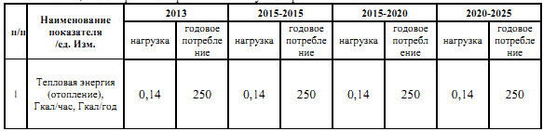

3.2.2. Электроэнергия

Таблица 3.3. Прогноз спроса на электрическую энергию
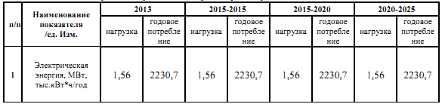

3.2.3. Водоснабжение и водоотведение

Таблица 3.5. Прогноз спроса на услуги водоснабжения и водоотведения
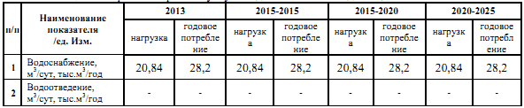

3.2.4. ТБО
Прогноз образования твёрдых бытовых отходов основан на использовании
динамики прошлых лет и существующих нормативов.

Таблица 3.6. Прогноз образования ТБО

3.2.5. Газоснабжение
В связи с тем, что в Иннокентьевском сельском поселении централизованное газоснабжение отсутствует и планами развития не рассматривается, инвестиции в газоснабжении в данной программе не отображены.

4. ЦЕЛЕВЫЕ ПОКАЗАТЕЛИ РАЗВИТИЯ КОММУНАЛЬНОЙ ИНФРАСТРУКТУРЫ

4.1. Критерии доступности для населения коммунальных услуг
Анализ доступности коммунальных ресурсов отображён в таблице 4.1.

Таблица 4.1 - Анализ доступности коммунальных ресурсов для населения
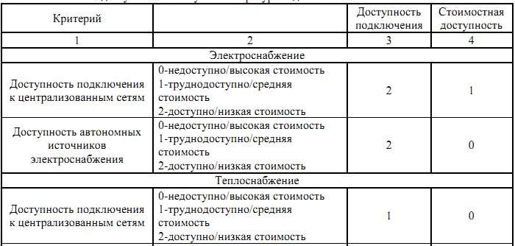
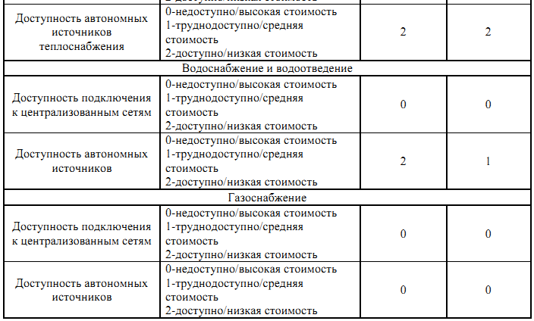

4.2. Показатели спроса на коммунальные ресурсы и перспективной нагрузки
В рассматриваемый период времени в результате осуществления проектов капитального строительства в соответствии с генеральным планом развития муниципального образования и с учётом балансов ресурсопотребления по системам жилищно-коммунального хозяйства прирост нагрузок по основным инженерным коммуникациям составит следующие величины.

Таблица 4.2. Суммарный спрос на основные инженерные коммуникации (2013-2025 годы)
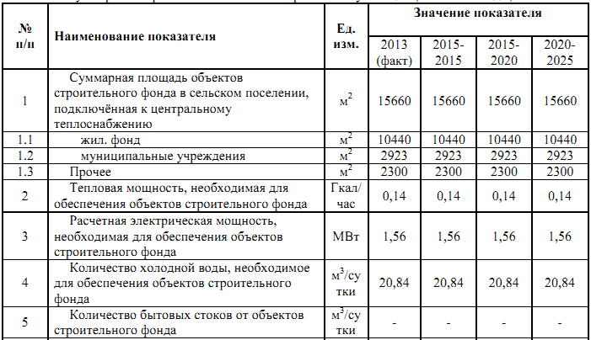
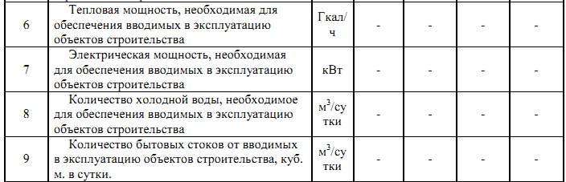

4.3. Величины новых нагрузок, присоединяемых в перспективе
Суммарные величины новых нагрузок присоединяемых в перспективе, отображены в таблице 4.3.

Табл. 4.3 Прирост необходимой нагрузки на системы коммунальных ресурсов.
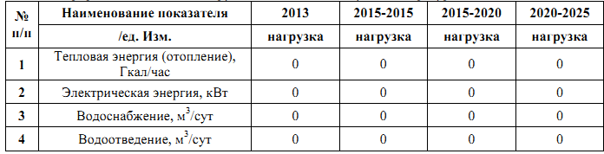
4.4. Показатели качества поставляемого коммунального ресурса
Качество услуг теплоснабжения должно определяться условиями договора и гарантировать бесперебойность их предоставления, а также соответствие стандартам и нормативам доставляемого ресурса.
Качество услуг по теплоснабжению определено постановлением Правительства Российской Федерации от 23 мая 2006 г. № 307 «О порядке предоставления коммунальных услуг гражданам», разработаны требования к качеству коммунальных услуг.
Показатели качества:
-обеспечение потребителя коммунальными услугами в необходимых для него объемах;
-обеспечение потребителя коммунальными услугами надлежащего качества, безопасными для его жизни, здоровья и не причиняющими вреда его имуществу;
-своевременное устранение аварий, а также выполнение заявок потребителей в сроки, установленные законодательством Российской Федерации и договором;
-предоставление информации о показаниях коллективных (общедомовых) приборов учета (при их наличии);
-при предоставлении коммунальных услуг ненадлежащего качества и (или) с перерывами, превышающими допустимую продолжительность, произведение уменьшение размера платы за коммунальные услуги;
-своевременное информирование потребителя о плановых перерывах предоставления коммунальных услуг не позднее чем за 10 рабочих дней до начала перерыва.
4.5. Показатели степени охвата потребителей приборами учёта
В таблице 4.4. отображена ситуация по оснащённости приборами учета в
муниципальном образовании.

Таблица 4.4. Наличие приборов учёта в муниципальном образовании
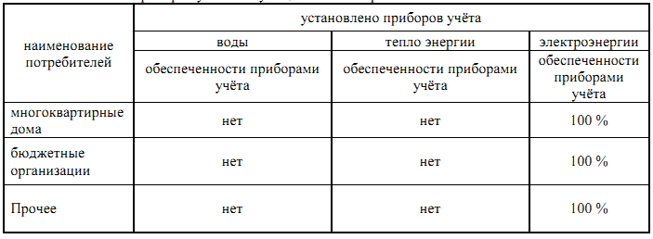

4.6. Показатели надёжности
Надёжность работы объектов коммунальной инфраструктуры характеризуется негативной величиной - интенсивностью отказов (количеством аварий и повреждений на единицу протяжённости). В таблице 4.5. отображены показатели надёжности поставки коммунальных ресурсов.

Таблица 4.5.Показатели надежности поставки коммунальных ресурсов
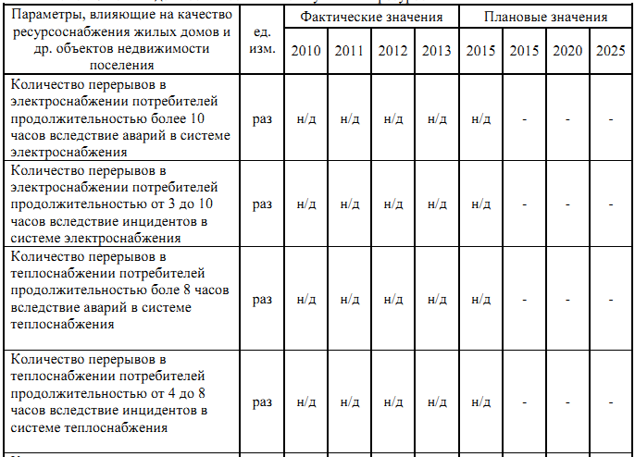

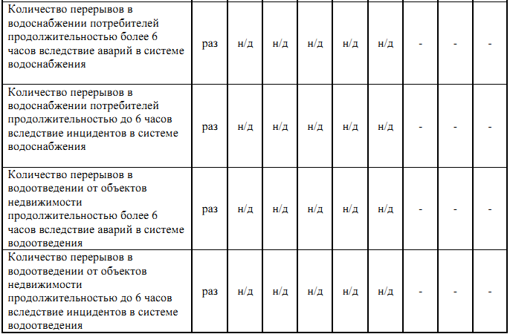

4.7. Показатели эффективности производства и транспортировки ресурсов

Электроэнергия
Энергоснабжение Иннокентьевского сельского поселения осуществляет ПАО «ДЭК».
Потери электрической энергии при транспортировке составляют 13%.

Тепловая энергия
В таблице 4.7. отображены показатели эффективности теплоснабжения.

Таблица 4.7 - Показатели эффективности теплоснабжения
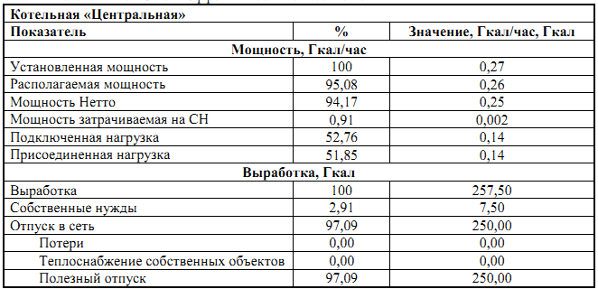

Водоснабжение

Таблица 4.8. Структура водопотребления на территории муниципального образования
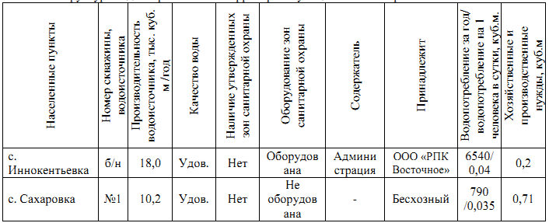

4.8. Показатели эффективности потребления каждого вида коммунального ресурса

Таблица 4.8. Показатели эффективности потребления коммунальных ресурсов
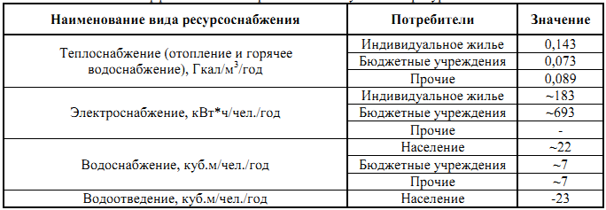

5. ПРОГРАММА ИНВЕСТИЦИОННЫХ ПРОЕКТОВ ОБЕСПЕЧИВАЮЩИХ ДОСТИЖЕНИЕ ЦЕЛЕВЫХ ПОКАЗАТЕЛЕЙ

5.1. Программа инвестиционных проектов в электроснабжении
Перспективная схема электроснабжения может быть определена исходя из потребностей муниципального образования в соответствующем ресурсе, в каждую рассматриваемую единицу времени, исходя из планов развития поселения. Следовательно, перспективные схемы могут быть представлены через комплекс
инвестиционных проектов, коррелирующих с планами развития территории. Таблица 5.1. - Инвестиции в электроснабжение

ПОЯСНИТЕЛЬНАЯ ЗАПИСКА
к инвестиционному проекту
Реконструкция электрических сетей в Иннокентьевском сельском поселении
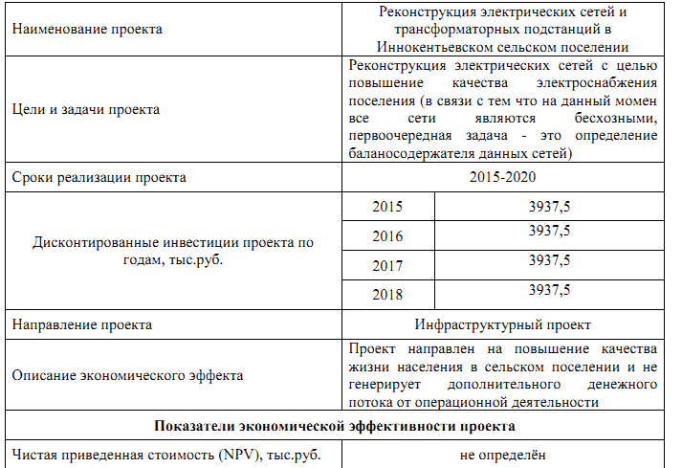
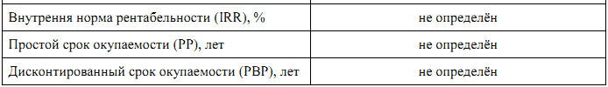

5.2 Программа инвестиционных проектов в теплоснабжении
В таблицах 5.2.1. и 5.2.2. отображены инвестиции в теплоснабжение.

Таблица 5.2.1. - Инвестиции в теплоснабжение

ПОЯСНИТЕЛЬНАЯ ЗАПИСКА
к инвестиционному проекту
Реконструкция и замена котлоагрегатов в Иннокентьевском сельском поселении

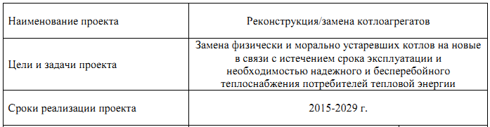
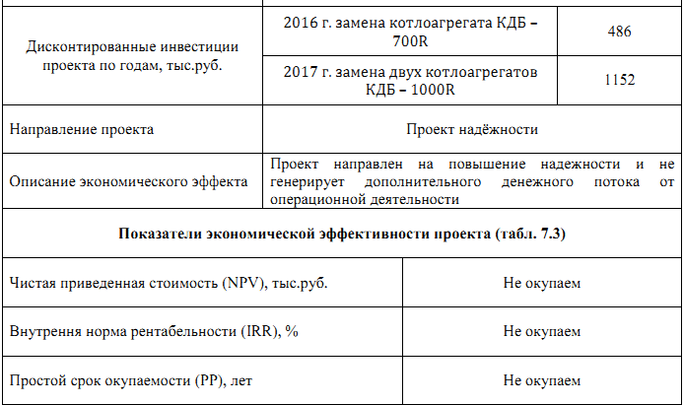

5.3. Программа инвестиционных проектов в водоснабжении
В таблице 5.3. отображены инвестиции в водоснабжении.
Таблица 5.3. Инвестиции в водоснабжении
ПОЯСНИТЕЛЬНАЯ ЗАПИСКА
к инвестиционным проектам
Реконструкция и развитие системы водоснабжения Иннокентьевского сельского поселения

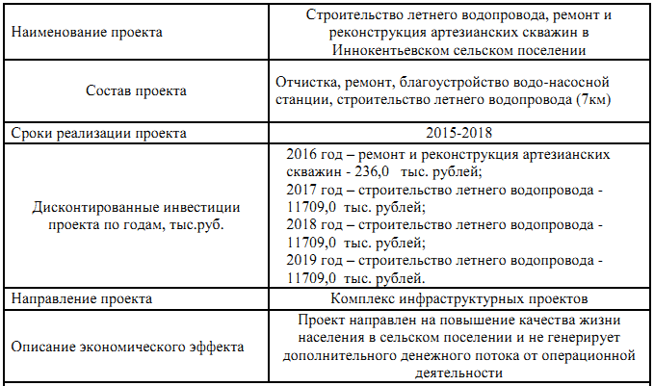
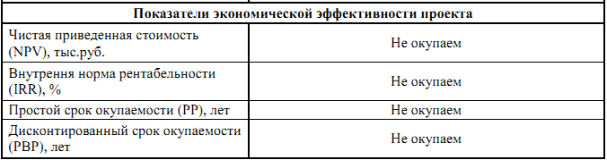

5.4. Программа инвестиционных проектов в водоотведении
В связи с тем, что в Иннокентьевском сельском поселении централизованное водоотведение отсутствует и планами развития не рассматривается, инвестиции в водоотведении в данной Программе не отображены.

5.5. Программа инвестиционных проектов в газоснабжении
Централизованное газоснабжение в Иннокентьевском сельском поселении отсутствует. Имеется возможность подключения к газопроводу, проходящему г. Николаевск – с. Иннокентьевка – п. Маго.

5.6. Программа инвестиционных проектов в захоронении (утилизации) ТБО
В таблице 5.6. отображены инвестиции в водоотведение.

Таблица 5.6. Инвестиции в водоотведение

ПОЯСНИТЕЛЬНАЯ ЗАПИСКА

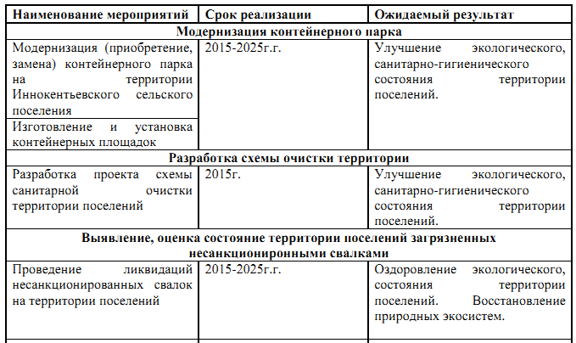

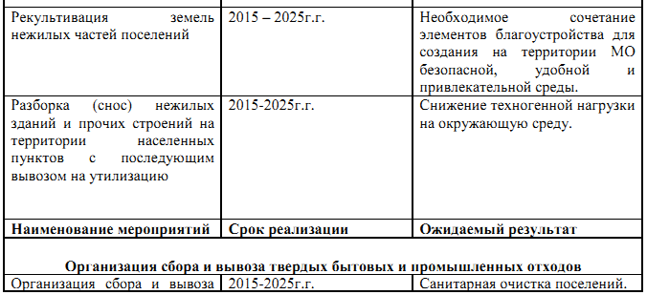
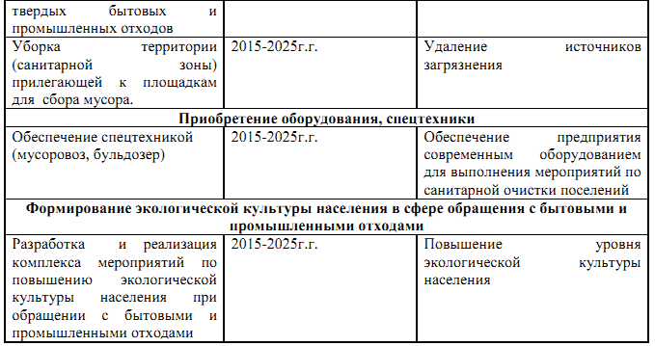

5.7. Программа установки приборов учёта в многоквартирных домах и
бюджетных организациях
В связи с тем, что в Иннокентьевском сельском поселении информация о приборах учёта в многоквартирных домах отсутствует, инвестиции в данной Программе не отображены.

5.8. Программа реализации энергосберегающих мероприятий
В таблице 5.8. отображён план реализации мероприятий обоснованных с точки зрения энергоэффективности и энергосбережения.

Табл. 5.8. План мероприятий энергосбережения
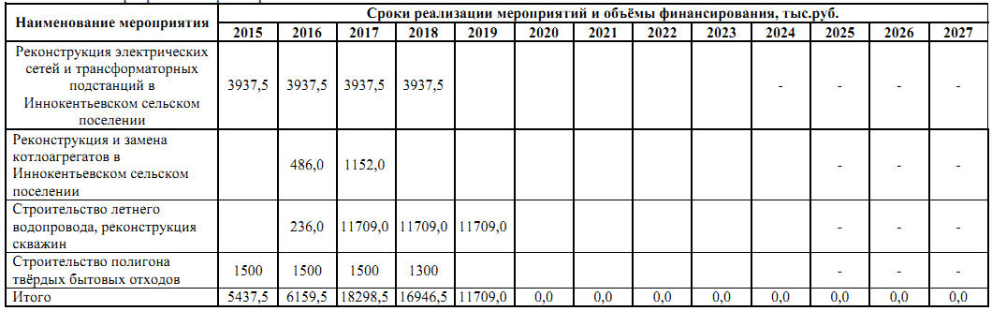

5.9. Взаимосвязанность проектов
Анализ Предложенного комплекса мероприятий в разрезе видов систем коммунальной инфраструктуры, позволяет сделать вывод о том, что генерированные монопроекты не обладают высокой степенью взаимосвязанности
между собой и направлены на решение локальных задач в том или ином секторе жилищно-коммунального хозяйства.

6. ИСТОЧНИКИ ИНВЕСТИЦИЙ, ТАРИФЫ И ДОСТУПНОСТЬ ПРОГРАММЫ ДЛЯ НАСЕЛЕНИЯ

В рассматриваемой программе комплексного развития анализируются инвестиционные проекты, по которым могут осуществлять финансирование хозяйствующие субъекты различной отраслевой и муниципальной принадлежности.
В общем случае источники инвестиций на реализацию мероприятий,
предусмотренными данной программой можно изобразить следующим образом
(Рис.6.1.).

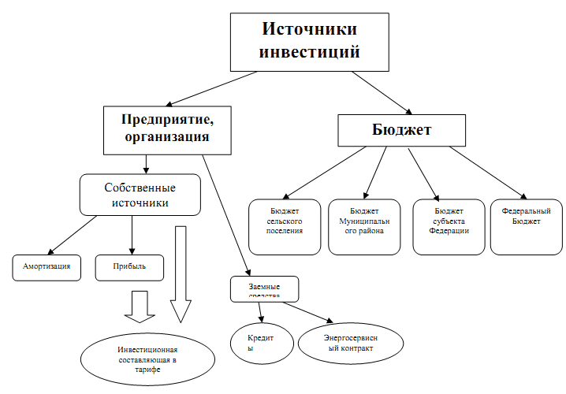

Рис. 6.1. Структура инвестиций

В связи со значительным объёмом инвестиционных вложений, планируемых к осуществлению в краткосрочной перспективе, необходимо оценить уровень дополнительной финансовой нагрузки на потребителей коммунальных ресурсов и,
на основании, полученного результата сформулировать предложения о возможных
источниках финансирования мероприятий программы.
В связи с неопределённостью бюджетного финансирования, тарифных возможностей организаций ЖКХ, отсутствием полной законодательной базы относительно заключения энергосервисных контрактов для предприятий с регулируемыми видами деятельности, данная работа выполнена без определения
источника финансирования.

6.1. Доступность программы для населения, тарифы
В рамках данной программы разработана модель оценки доступности коммунальных ресурсов для потребителей с учётом инвестиционных программ
(Табл.6.1).

Таблица 6.1. Модель оценки доступности коммунальных ресурсов для потребителей
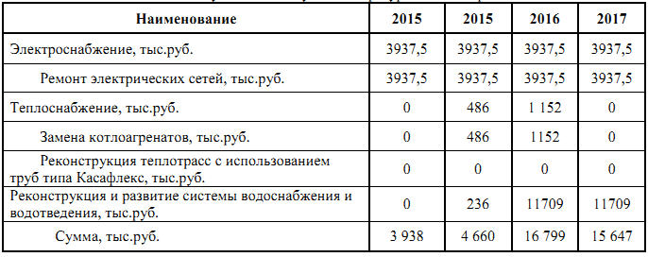
Таблица 6.1. (продолжение) Модель оценки доступности коммунальных ресурсов для потребителей
Расчет дополнительной тарифной нагрузки на потребителей с учетом реализации мероприятий программы комплексного развития
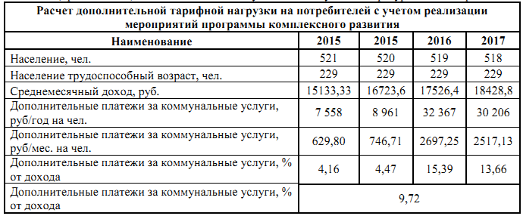
В связи с тем, что потребителями централизованной тепловой энергии, горячего водоснабжения, водоснабжения и водоотведения является менее 30% населения, любая дополнительная нагрузка на личные бюджеты граждан является существенно обременительной и не позволяет рассматривать дополнительную нагрузку на тариф, как источник возврата инвестиций.
Таким образом, в качестве источников инвестиций на реализацию программы комплексного развития необходимо рассматривать амортизационные отчисления, заемные средства и бюджеты различных уровней.

7. УПРАВЛЕНИЕ ПРОГРАММОЙ
План-график работ по реализации программы комплексного развития
коммунальной инфраструктуры:
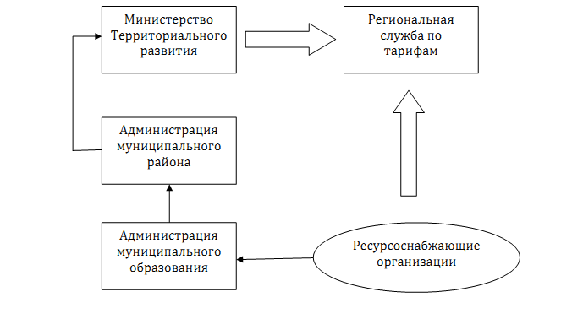
Организации ЖКХ предоставляющие услуги для муниципального образования готовят отчеты в администрацию поселения. Администрация поселения консолидирует отчеты полученные от организаций ЖКХ по реализации Программы комплексного развития систем коммунальной инфраструктуры (ПКР) с собственным отчетом администрации и предоставляет его в администрацию муниципального района, которая в свою очередь, консолидирует отчеты по реализации ПКР по всем поселениям района и предоставляет их в министерство
Территориального развития. Организации ЖКХ, в составе информации для расчета
тарифов в сфере ресурсоснабжения, представляет отчеты о реализации данной
программы в Региональную службу по тарифам.
Министерство территориального развития после консолидации информации
по реализации ПКР, так же, предоставляет ее в Региональную службу по тарифам.

Приложение 2
к решению Совета депутатов
Иннокентьевского сельского
поселения
от 23.06.2016 № 43-134

ОБОСНОВЫВАЮЩИЕ МАТЕРИАЛЫ ПРОГРАММНОГО
ДОКУМЕНТА

ВВЕДЕНИЕ
Программа комплексного развития систем коммунальной инфраструктуры муниципального образования на период 2015–2025 годов (далее – Программа) разработана на основании Федерального закона от 06.10.2003 N131-ФЗ "Об общих принципах организации местного самоуправления в Российской Федерации", Федерального закона от 30.12.2004 N 210-ФЗ "Об основах регулирования тарифов организаций коммунального комплекса", Федерального закона от 27.07.2010 № 190-ФЗ «О теплоснабжении»; Федерального закона от 07.11.2011 № 416-ФЗ «О
водоснабжении и водоотведении»; Федерального закона от 26.03.2003 № 35-ФЗ «Об электроэнергетике»; Устава муниципального образования, в соответствии с Генеральным планом муниципального образования и приказом Министерства регионального развития Российской Федерации от 06.05.2011 № 204 «О разработке программ комплексного развития систем коммунальной инфраструктуры муниципальных образований».
Цель разработки настоящей Программы заключается в обеспечении устойчивого и комплексного развития систем коммунальной инфраструктуры муниципального образования (включая новое строительство объектов инфраструктуры, реконструкцию и модернизацию, системную оптимизацию существующих объектов) на прогнозный период, с учётом выполнения и улучшения существующих стандартов надёжности и качества работы коммунального комплекса, а также повышения эффективности работы в соответствии с планируемыми потребностями развития муниципального образования. Развитие муниципального поселения определяется с учётом строительства новых микрорайонов, индивидуальной и точечной застройки; реконструкции существующего жилищного фонда; ликвидации ветхого, аварийного жилья; строительства и реконструкции объектов промышленности и социально-культурного назначения.
Программа определяет основные направления развития коммунальной инфраструктуры, в том числе: объектов электро- и, теплоснабжения, водоснабжения и водоотведения, объектов утилизации (захоронения) твёрдых бытовых отходов.
Программа является базовым документом для разработки инвестиционных и производственных программ организаций коммунального комплекса муниципального образования.
Основу Программы составляет система программных мероприятий, увязанных по задачам, ресурсам и срокам осуществления, направленных на обеспечение устойчивого функционирования и развития коммунальной инфраструктуры муниципального образования.
Основными задачами Программы являются:
- инженерно-техническая оптимизация систем коммунальной инфраструктуры муниципального образования;
- взаимосвязанное планирование развития систем коммунальной инфраструктуры муниципального образования;.
- разработка мероприятий по комплексной реконструкции и модернизации систем коммунальной инфраструктуры муниципального образования;
- повышение надёжности коммунальных систем и качества коммунальных услуг муниципального образования;
- совершенствование механизмов развития энергосбережения и повышение
энергоэффективности коммунальной инфраструктуры муниципального образования;
- повышение инвестиционной привлекательности коммунальной инфраструктуры муниципального образования;
- улучшение экологических условий проживания в муниципальном образовании;
- обеспечение сбалансированности интересов субъектов коммунальной инфраструктуры и потребителей муниципального образования.
Формирование и реализация Программы базируется на следующих
принципах:
- целевом – мероприятия и решения Программы должны обеспечивать достижение поставленных целей;
- системности – рассмотрение всех субъектов коммунальной инфраструктуры муниципального образования как единой системы с учётом взаимного влияния всех элементов Программы друг на друга;
- комплексности – формирование Программы в увязке с различными целевыми Программами (областными, муниципальными, предприятий и организаций), реализуемыми на территории муниципального образования.
Срок реализации Программы: 2015–2025 годы. Перспективные показатели
развития муниципального образования являются основой для разработки Программы и формируются на основании:
- схем территориального планирования муниципального образования;
- правил землепользования и застройки территории муниципального
образования;
- прогноза социально-экономического развития муниципального образования, формируемого на ежегодной основе, а также на средне- и долгосрочный период.
Программа разрабатывается на основании и с учётом следующих материалов:
- документов территориального планирования муниципального образования;
- инвестиционных программ организаций коммунального комплекса, расположенных на территории муниципального образования и (или) осуществляющих деятельность на территории муниципального образования;
- программ энергосбережения и повышения энергетической эффективности
муниципального образования;
- программ энергосбережения и повышения энергетической эффективности
организаций коммунального комплекса, расположенных на территории муниципального образования и (или) осуществляющих деятельность на территории муниципального образования (при их наличии).

1. ПЕРСПЕКТИВНЫЕ ПОКАЗАТЕЛИ РАЗВИТИЯ МУНИЦИПАЛЬНОГО ОБРАЗОВАНИЯ ДЛЯ РАЗРАБОТКИ ПРОГРАММЫ

1.1. Характеристика муниципального образования
1.1.1. Общая характеристика
Иннокентьевское сельское поселение расположено в центральной части Николаевского муниципального района и занимает площадь 319,7 га. Административный центр поселения - с. Иннокентьевка, расположен на левом берегу Амура выше по течению в 33 км от г Николаевска-на-Амуре. Село Сахаровка находится на левом берегу р. Амур в 5 км от с. Иннокентьевка выше по течению.
В соответствии с Законом Хабаровского края « О наделении поселковых, сельских муниципальных образований статусом городского, сельского поселения и об установлении их границ» от 28 июля 2004 г. N 208, муниципальное образование
Иннокентьевское сельское поселение наделено статусом сельского поселения, и установлены границы в соответствии с картографическими описаниями.
Численность населения на 1 января 2015 года составила 521 человека.

Таблица 1.1.1. Общие сведения о муниципальном образовании
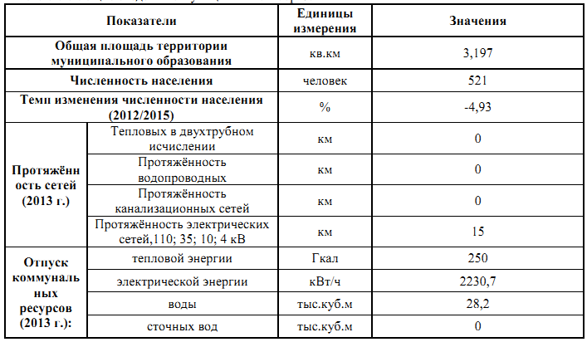

1.1.2. Расположение и административно-территориальное деление Иннокентьевское сельское поселение расположено в центральной части Николаевского муниципального района и занимает площадь 319,7 га. Административный центр поселения - с. Иннокентьевка, расположен на левом
берегу Амура выше по течению в 33 км от г Николаевска-на-Амуре. Село Сахаровка находится на левом берегу р. Амур в 5 км от с. Иннокентьевка выше по течению.
В соответствии с Законом Хабаровского края « О наделении поселковых, сельских муниципальных образований статусом городского, сельского поселения и
об установлении их границ» от 28 июля 2004 г. N 208, муниципальное образование
Иннокентьевское сельское поселение наделено статусом сельского поселения, и установлены границы в соответствии с картографическими описаниями.
Географическое положение муниципального образования - 53 градусов 13
минут 00 секунд северной широты, 140 градус 19 минут 00 секунд восточной
долготы.

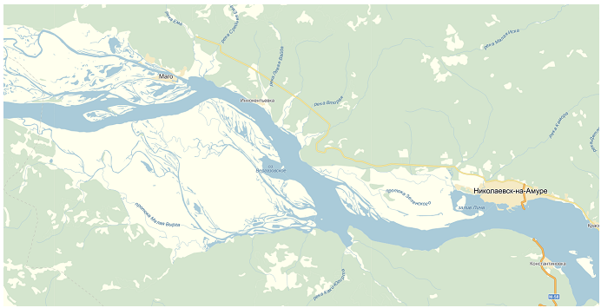

Рис.1.1.1 Месторасположение муниципального образования.

В таблице 1.1.3. представлена структура территории муниципального образования.

Таблица 1.1.3. Единицы административно-территориального деления, входящие в состав муниципального образования
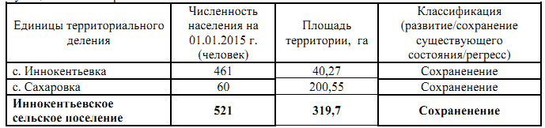

Таблица 1.1.4. Основные характеристики единиц, входящих в состав муниципального образования
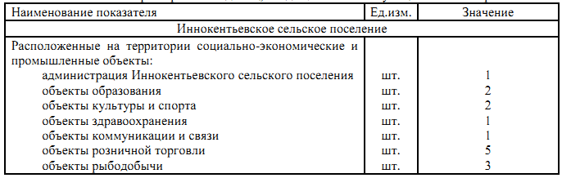

Перспективы развития муниципального образования связаны с повышением
уровня экономического развития, социального обеспечения, инженерной и транспортной инфраструктуры.

1.1.3. Климатические условия
Климат бассейна Нижнего Амура относится к муссонному типу средних широт и характеризуется суровой зимой с преобладанием ясной погоды и теплым влажным летом. На формирование климата большое влияние оказывают муссонная циркуляция атмосферы, сильно пересеченный рельеф местности и близость холодного Охотского моря. В период с ноября по март, когда над азиатским материком образуется область высокого атмосферного давления, а на северной частью Тихого океана область низкого давления, в бассейне Нижнего Амура создается устойчивый перенос холодного континентального воздуха с материка на океан и наблюдается очень холодная, преимущественно ясная или малооблачная
погода.
Средняя годовая температура воздуха колеблется от минус 4°С до минус 6°С. Самым холодным месяцем года является январь, средняя температура которого доходит до минус 35°С. Самым теплым месяцем года является июль, его средняя температура составляет 25 – 30°С.
Относительная влажность воздуха довольно велика и мало меняется в течение года. Наиболее высокая влажность воздуха, в среднем 80-85%, наблюдается летом, а наиболее низкая – весной 65-75%. Зимой относительная влажность составляет 70-82%.
Общая направленность муссона в описываемом районе сильно искажается рельефом, поэтому на различных участках бассейна наблюдается разнообразие в направлениях ветра. Зимой ветры дуют с запада и северо-запада, а летом, осенью и
весной – с востока и северо-востока. Штормовые ветры со скоростью 15 м/с и более возможны повсеместно, но в защищенных участках отмечаются редко. Повторяемость их наиболее велика в холодный период года. Среднее месячное число дней со штормом за период с ноября по март колеблется от 0 до 14, а с апреля по октябрь – от 0 до 4. Продолжительность штормового ветра обычно не превышает 6 часов, а более суток очень редко, и наблюдается только в осенние и весенние месяцы года.
Количество выпадающих осадков на низменных участках бассейна составляет в среднем за год 475-700 мм, а на гористых 700-1000 мм, из них 10-11% приходится на зимние месяцы, 15-17% на весенние, 36-40% на летние, 30-32% на осенние месяцы. Количество осадков за период ноябрь – март составляет 173 мм. Вес снежного покрова составляет 320 кгс/кв. м. Глубина промерзания 275 см.
Продолжительность отопительного периода составляет 249 дней, со средней
суточной температурой наружного воздуха минус 9,6°С, расчетной температурой
холодной пятидневки минус 35°С.

1.1.4. Социально-экономическое состояние муниципального образования
По состоянию на январь 2015 года численность населения составила 521
человека.
На территории района имеются крупные и богатые залежи цеолитов. Примером может служить Середочное месторождение, ресурсы которого оценены в 83,6 млн. тонн, расположенное в 7 км севернее села Иннокентьевка на левом берегу Амура. На площади месторождения распространены толщи туфов кислого состава, преобразованные в цеолитовые руды от бедных (15-20% цеолитов) до очень богатых (более 80% цеолитов). Мощность цеолитизированных туфов достигает 300 метров. Прогнозные ресурсы цеолитовых руд оценены в 100 млн. тонн.
В настоящее время рыбная отрасль поселения представлена ООО «Рыбоперерабатывающий комбинат «Восточное».
Основные показатели социально-экономического состояния региона представлены в таблице 1.1.5.

Таблица 1.1.5. Прогноз основных показателей социально-экономического состояния муниципального образования.
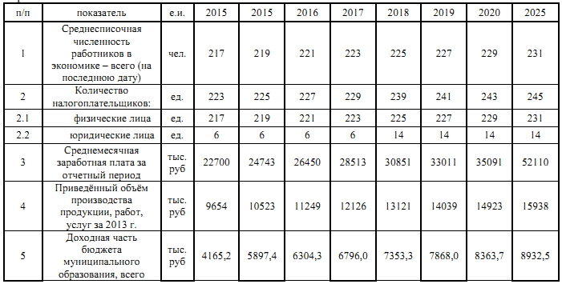
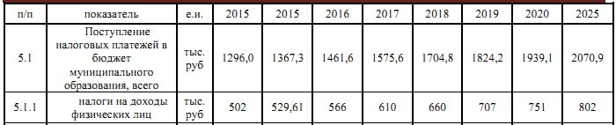
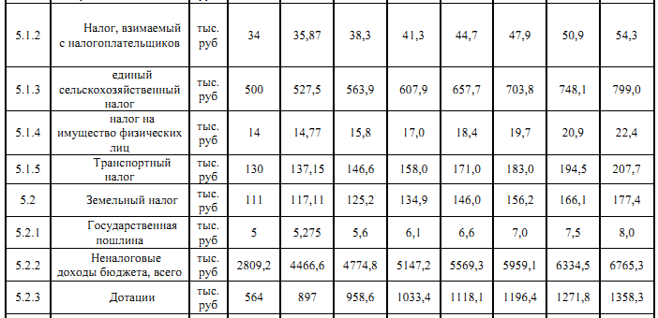
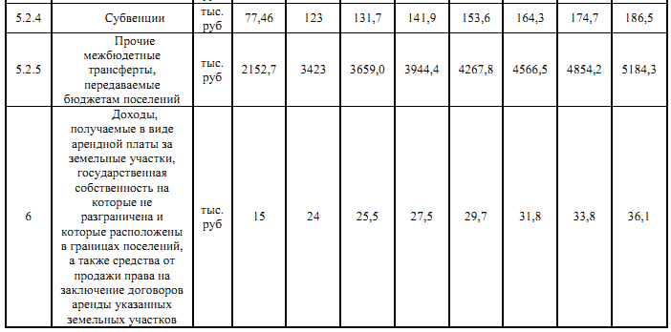

Прогноз социально-экономического развития сформирован на основании ключевых показателей генерального плана, фактических показателей социально- экономического развития за 2014 год, фактического бюджета 2014 года и прогнозного на 2015.
По данным отчёта о социально-экономическом положении муниципального образования на 01.01.2015 в муниципальном образовании действуют хозяйствующие субъекты, большинство из которых функционирует в сфере сельского хозяйства и розничной торговли.
Предприятия и организации, осуществляющие деятельность на территории
муниципального образования, представлены в таблице ниже.

Таблица 1.1.6. Список предприятий, организаций зарегистрированных на территории
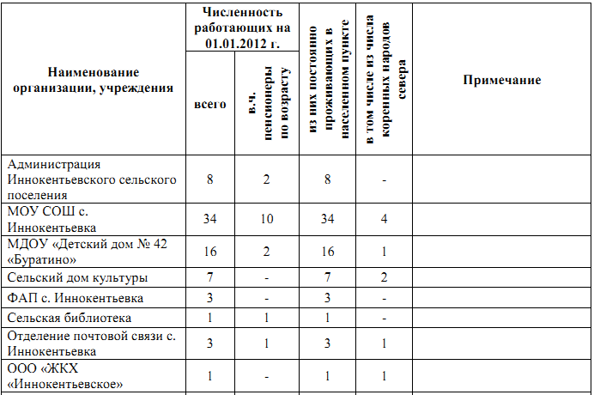
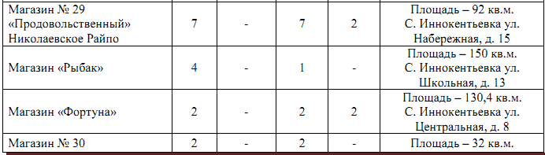
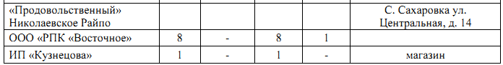

Развитие предпринимательства и малого бизнеса в муниципальном образовании представлено в таблице. В целом данный сектор характеризуется незначительным влиянием на экономику муниципального образования.
Всего в экономике муниципального образования занято порядка 230 человек. Среднесписочная численность работников предприятий и организации муниципального образования за рассматриваемый период практически не изменялась.
Уровень регистрируемой безработицы (к численности занятых в экономике) в муниципальном образовании в 2015-2025 годах спрогнозирован на основании
фактических данных о численности трудоспособного населения, занятых, и фактическом уровне безработицы по муниципальному образованию и составил порядка 8%. Численность официально зарегистрированных безработных за рассматриваемый период практически постоянна и находится на уровне порядка – 5% населения.

Таблица 1.1.7. Уровень безработицы в муниципальном образовании.
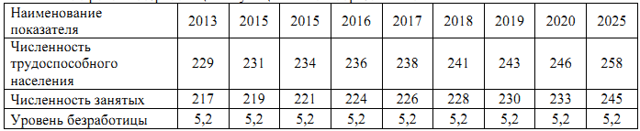

1.1.5. Стратегическое планирование развития муниципального образования
В Иннокентьевском сельском поселении имеются официально принятые, а также проекты программ и схем развития муниципального образования:
- Генеральный план Иннокентьевского сельского поселения Николаевского
муниципального района Хабаровского края;
- Паспорт Иннокентьевского сельского поселения Николаевского муниципального района Хабаровского края.

1.2. Прогноз численности и состава населения
Динамика наиболее важных показателей численности и состава населения в
целом по муниципальному образованию представлена в таблице.

Таблица 1.2.1. Динамика численности населения в муниципальном образовании.
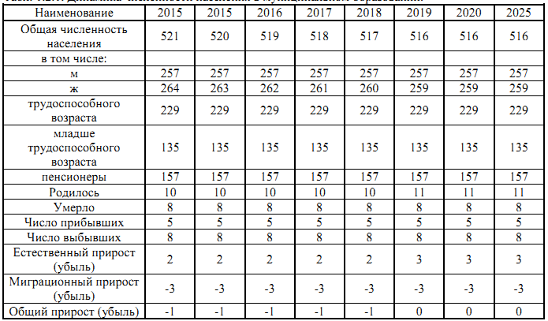
Численность населения муниципального образования согласно «Численность населения Российской Федерации по муниципальным образованиям на 1 января 2015 года.» - 521 человека. Прогнозируется незначительный прирост численности постоянного населения.
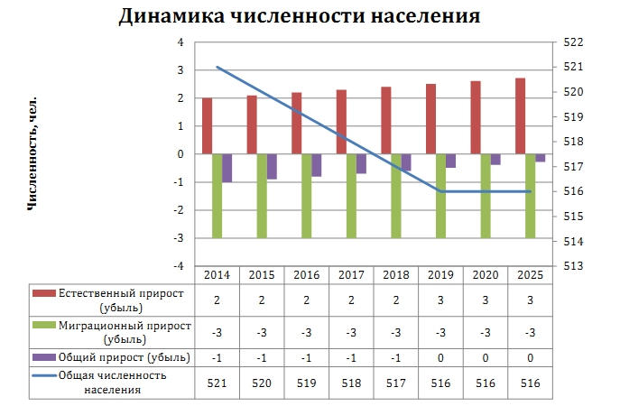
Рис. 1.2.1. Динамика численности населения, человек.

Численность населения моложе трудоспособного возраста с течением времени остаётся постоянной, при этом динамика численности населения старше
трудоспособного возраста также незначительна.
В муниципальном образовании на начало 2015 г. на 1000 лиц трудоспособного возраста приходилось 1275 чел. нетрудоспособного возраста. Основную часть демографической нагрузки на трудоспособное население составляют лица старше трудоспособного возраста: на 1000 лиц трудоспособного возраста приходится 686 чел. старше трудоспособного возраста и 590 чел. моложе трудоспособного возраста.

1.3. Прогноз развития промышленности
Данный подраздел формируется на основе Генерального плана и/или программы социально-экономического развития.
Цели, поставленные в программных документах на средне- и долгосрочную
перспективу.
В соответствии с Программой социально-экономического развития поставлена цель Содействие социально-экономическому развитию Иннокентьевского сельского поселения и создание условий для превращения его в устойчивую саморазвивающуюся систему для обеспечения высокого качества жизни населения поселения.
Основные виды деятельности, которым занимается местное население, связаны с рыбодобычей.
В тоже время, негативные последствия экономических преобразований в стране отразились и на экономике сельского поселения.
Динамика и прогноз инвестиций в основные фонды по видам экономической деятельности представлена в таблице.

Табл. 1.3.1. Динамика инвестиций по видам экономической деятельности в муниципальном образовании.
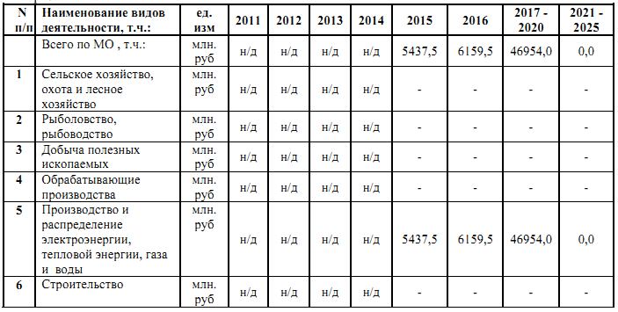
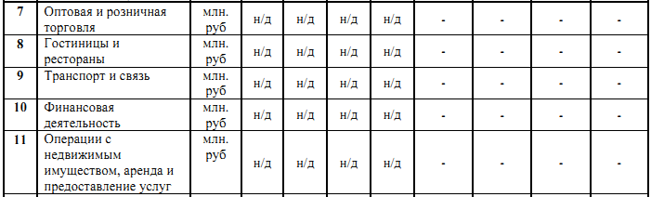
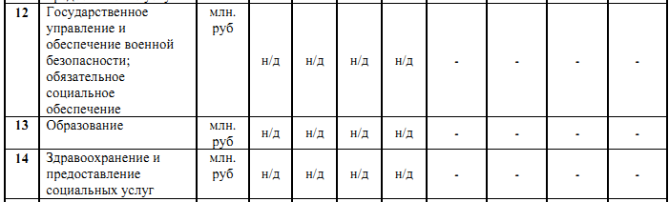
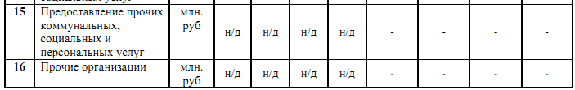

Наибольший удельный вес по объёму инвестиционных вложений занимает
структура ЖКХ сельского поселения. Доля прочих отраслей экономики не превышает 5% в общей структуре инвестиций.
Основные инвестиционные проекты, планируемые на территории Иннокентьевского сельского поселения :
- реконструкция и замена котлоагрегатов;
- ремонт и реконструкция артезианских скважин;
- ремонт сетей электроснабжения.

1.4. Прогноз развития застройки муниципального образования
В настоящее время значительная часть Иннокентьевского сельского поселения застроена многоквартирными, и индивидуальными жилыми домами с придомовыми участками для ведения личного подсобного хозяйства. Жилой фонд на 1 января 2015 г. составляет 15,66 тыс.м2. При численности населения 521 человек (2015г.), обеспеченность населения жильем составляет 20,04 м2/чел.

Таблица 1.4.1. Общая характеристика жилого фонда муниципального образования.
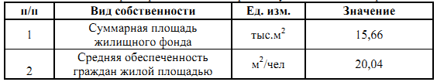

Обеспеченность жилищного фонда коммунальными услугами характеризуется следующими показателями:
- оборудовано центральным отоплением 0 % жилищного фонда;
- оборудовано горячим водоснабжением 0 % жилищного фонда;
- оборудовано холодным водоснабжением 0 % жилищного фонда;
- оборудовано канализацией 0% жилищного фонда;
- оборудовано газом 0 % жилищного фонда.

Таблица 1.4.2. Характеристика строительного фонда муниципального образования по уровню обеспеченности инженерными коммуникациями.
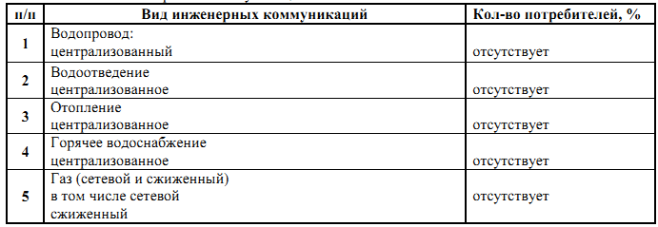

Таблица 1.4.3. Основные технико-экономические показатели развития сельского поселения в соответствии с генпланом
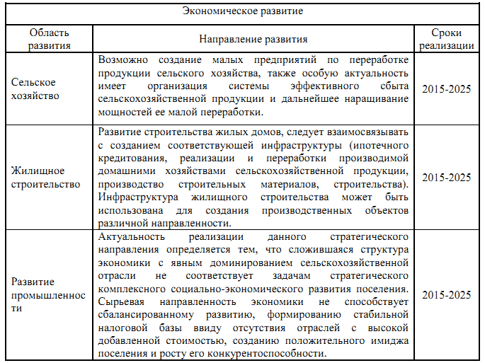
1.5. Прогноз изменения доходов населения
Основным источником доходов населения являются заработная плата, доходы от собственных подсобных хозяйств и доходы от предпринимательской деятельности.
Прогноз изменения доходов основан на прогнозе долгосрочного социально-
экономического развития Российской Федерации на период до 2030 года.
Таблица 1.5.1. Показатели доходов населения муниципального образования
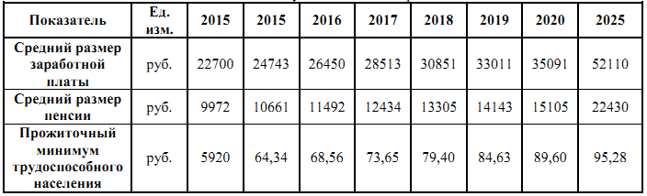
В структуре доходов населения в прогнозном периоде возрастёт доля заработной платы, доходов от предпринимательской деятельности и собственности, увеличится доля социальных трансфертов, что связано с активной федеральной социальной политикой: совершенствованием государственной социальной поддержки малообеспеченных категорий населения и граждан, имеющих детей.

2. ПЕРСПЕКТИВНЫЕ ПОКАЗАТЕЛИ СПРОСА НА КОММУНАЛЬНЫЕ РЕСУРСЫ

Данные по расчётным удельным расходам коммунальных ресурсов и удельные показатели нагрузки приведены по группам потребителей на основе
существующих нагрузок.

Таблица 2.1. Удельные расходы коммунальных ресурсов
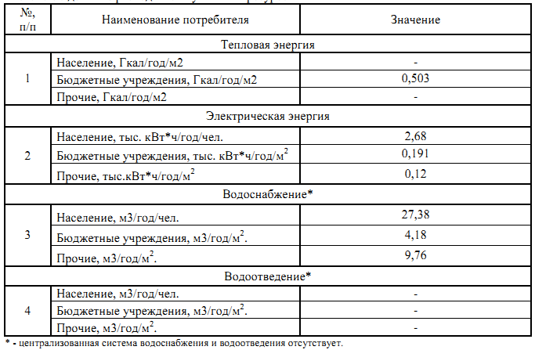
Суммарные нагрузки по имеющимся отчётным данным приведены ниже.

Таблица 2.2. Суммарный спрос на основные коммунальные ресурсы
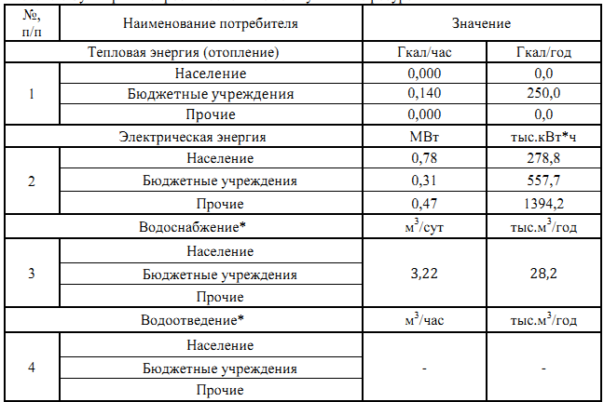* - централизованная система водоснабжения и водоотведения отсутствует.
"Повышение энергетической эффективности энергетической эффективности
региональной экономики и сокращения издержек в бюджетном секторе Хабаровского края на 2010-2015 годы и в перспективе до 2020 года, а также создание условий для ее реализации". (посл. ред. от 30.06.2011 N 272-П).
Прогноз показателей спроса на коммунальные ресурсы выполнен с учётом
существующей программы энергосбережения Хабаровского края.

Таблица 2.3. Прогноз показателей спроса на коммунальные ресурсы
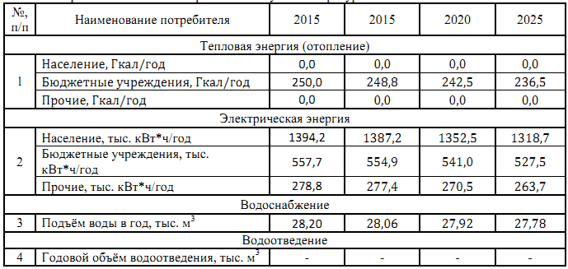
В рассматриваемый период времени прирост нагрузок по основным инженерным коммуникациям составит следующие величины.

Таблица 2.4. Прирост необходимой нагрузки на системы коммунальных ресурсов
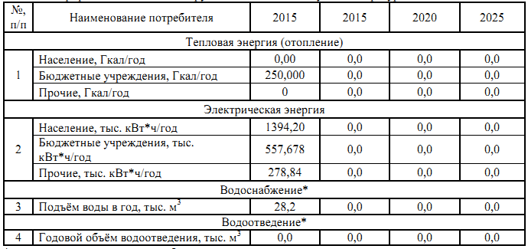
* - централизованная система водоснабжения и водоотведения отсутствует.

Таблица. 2.5. Прогноз показателей спроса на коммунальные ресурсы с учётом прироста нагрузки
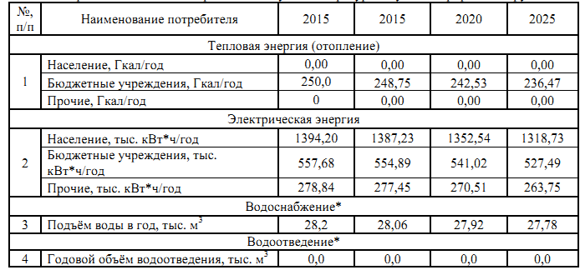
Прогноз образования твёрдых бытовых отходов основан на использовании
динамики прошлых лет и существующих нормативов.

Таблица 2.6. Прогноз образования ТБО (2015-2025 годы).

3. ХАРАКТЕРИСТИКА СОСТОЯНИЯ И ПРОБЛЕМ КОММУНАЛЬНОЙ ИНФРАСТРУКТУРЫ

3.1. Характеристика состояния и проблем электроснабжения в муниципальном образовании
3.1.1. Общая характеристика электроснабжения
Энергоснабжение в Иннокентьевском сельском поселении осуществляет ПАО «ДЭК» от "Хабаровских электрических сетей" (Николаевские электросети) -
структурное подразделение хабаровского филиала ПАО "ДРСК".
Сегодня со своими задачами предприятие справляется. Руководство предприятия придает большое значение повышению надежности электроснабжения потребителей, реконструкции и модернизации оборудования электрических сетей. Поэтому основная часть доходов направляется на ремонтные работы, реконструкцию и модернизацию воздушных и кабельных линий, замену
оборудования, строительство новых линий электропередачи и трансформаторных
подстанций, а также улучшение условий труда и повышение уровня техники безопасности. В своей ежедневной работе специалисты предприятия стремятся применять самые современные технологии и материалы, позволяющие экономить электроэнергию и повышать надежность и экономичность работы электрических сетей, электронные счетчики с высоким классом точности. Перспективные планы
Николаевского муниципального района предусматривают внедрение единой системы энергопотребления на базе комплексов АСКУЭ (контроля и учета потребления электроэнергии) и АСДУ (диспетчерского управления подачей электроэнергии). Новая система вводится поэтапно. Она позволит предприятию выйти на общероссийский рынок электроэнергии и обеспечить контроль над пропускной способностью действующих электрических сетей, снизить производственные затраты и получить существенную прибыль.
В Иннокентьевском сельском поселении случаются перебои в электроснабжении, частые аварийные отключения.
Существующие линии электропередач выполнены на железобетонных и деревянных опорах. За время эксплуатации электрических сетей деревянные опоры
пришли в негодность, на сегодняшний день многие из них находятся в аварийном
состоянии. При сильных порывах ветра возникают аварийные ситуации, связанные с поломкой опор. Кроме того, сечение проводов не соответствует напряжению и
нагрузке сетей. Поэтому появляется необходимость в реконструкции существующих ВЛ- 0,4 кВ, отработавших нормативный срок эксплуатации и выработавших свой ресурс.
Выполнение объемов работ по реконструкции ВЛ-0,4кВ позволит значительно повысить безопасность эксплуатации электроустановок, надежность электроснабжения потребителей, качество электроэнергии и снизить технологические потери в сетях 0,4 кВ.

Таблица 3.1.1 Структура потребления электроэнергии на территории муниципального образования
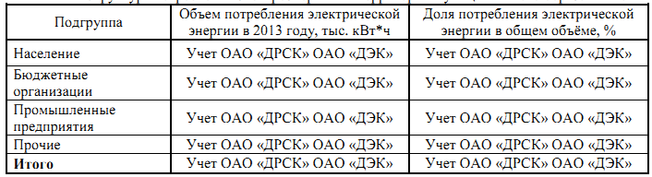
Баланс производства и потребления. Описание основных показателей энергоснабжения в целом по муниципальному образованию.

Таблица 3.1.2. Сводный баланс поступления и отпуска электроэнергии по предприятиям, участвующим в электроснабжении муниципального образования
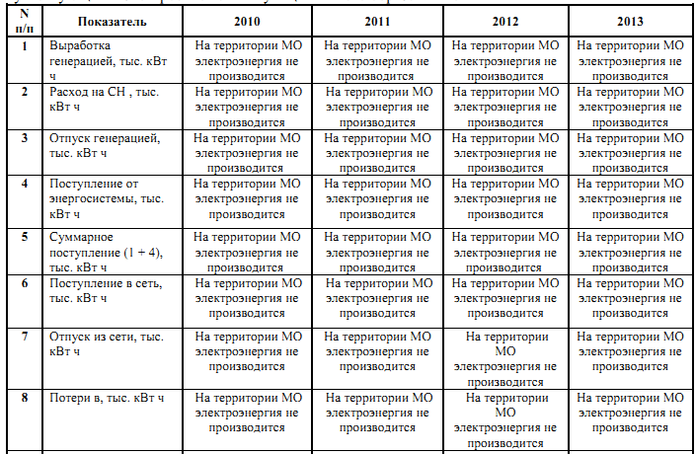
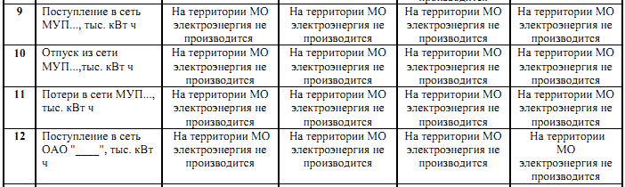

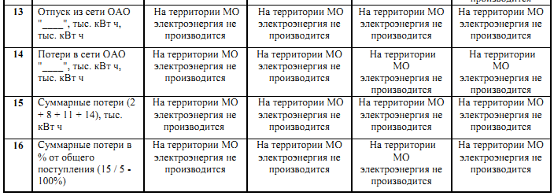

Прогнозные балансы на рассматриваемый период, программы ввода и вывода мощностей ведутся инженерными службами "Распределительные электрические сети Николаевского муниципального района".

3.1.2. Организационная структура электроснабжения
Характеристика основных организаций сферы электроснабжения представлена ниже.
ОАО "Дальневосточная энергетическая компания" работает в составе ОЭС Востока. ОАО "ДЭК" обеспечивает передачу электрической энергии по распределительным сетям на территориях Амурской области, Хабаровского края, Еврейской автономной области, Хабаровского края, Южного района республики
САХА (Якутия).
Основные виды деятельности Общества:
- оказание услуг по передаче электрической энергии;
- оказание услуг по распределению электрической энергии;
- оперативно-диспетчерское управление и соблюдение режимов энергосбережения и энергопотребления;
- оказание услуг по присоединению к электрическим сетям;
- оказание услуг по сбору, передаче и обработке технологической информации, включая данные измерений и учёта;
- осуществление контроля за безопасным обслуживанием электрических установок у потребителей, подключенных к электрическим сетям общества;
- деятельность по эксплуатации электрических сетей;
- проектно-сметные, изыскательские, научно-исследовательские и опытно-конструкторские работы;
- оказание транспортно-экспедиционных услуг;
- выполнение работ, определяющих условия параллельной работы в соответствии с режимами Единой энергетической системы России в рамках договорных отношений;
- эксплуатация по договорам с собственниками энергетических объектов, не находящихся на балансе Общества;
- обеспечение работоспособности и исправности энергетического оборудования в соответствии с действующими нормативными требованиями, проведение технического обслуживания, диагностики, ремонта электрических сетей и иных объектов электросетевого хозяйства, а также технологическое управление ими;
- обеспечение работоспособности и исправности, проведение технического обслуживания, диагностики и ремонта сетей технологической связи, средств измерений и учета, оборудования релейной защиты и противоаварийной автоматики и иного, технологического оборудования, связанного с функционированием электросетевого хозяйства, а также технологическое управление ими;
- разработка долгосрочных прогнозов, перспективных и текущих планов развития электросетевого комплекса, целевых комплексных научно-технических, экономических и социальных программ;
- развитие электрических сетей и иных объектов электросетевого хозяйства включая проектирование, инженерные изыскания, строительство, реконструкцию, техническое перевооружение, монтаж и наладку;
- развитие сетей технологической связи, средств измерений и учета, оборудования релейной защиты и противоаварийной автоматики и иного технологического оборудования, связанного с функционированием электросетевого хозяйства, включая проектирование, инженерные изыскания, строительство, реконструкцию, техническое перевооружение, монтаж и наладку и т.д.
Структура и объём затрат на производство и реализацию товаров (работ,
услуг) ПАО «ДЭК»
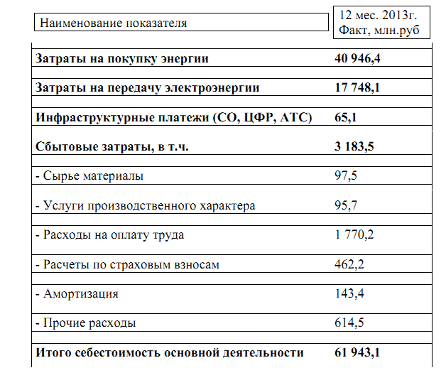
С 1 сентября 2006 г. в России запущена новая модель рынка электроэнергии с целью его либерализации. 31 августа премьер-министр Михаил Фрадков подписал постановление № 530 "Об утверждении Правил функционирования розничных рынков электрической энергии в переходный период реформирования электроэнергетики".
В большинстве регионов России с 2006 года часть электроэнергии продается
потребителям (за исключением населения) по нерегулируемым государством, свободным ценам, определяемым исходя из спроса и предложения на рынке. Однако для Дальнего Востока правительство сделало исключение. На Дальнем Востоке действует единый закупщик и единый гарантирующий поставщик электроэнергии. Этот статус закреплен за ПАО «Дальневосточная энергетическая
компания».
Дальний Восток (Приморский край, Хабаровский край, Амурская область и юг Якутии) входит в число так называемых «неценовых зон» оптового рынка, конкуренция на оптовом рынке среди генерирующих станций здесь невозможна, т.к. в регионе действуют только Русгидро и Дальневосточная генерирующая компания. Покупкой электроэнергии на оптовом рынке занимается ДЭК – отсюда и название «единый закупщик»; ДЭК, в свою очередь, продает электроэнергию потребителям на розничном рынке.
Поскольку на оптовом рынке Дальнего Востока нет свободных цен, то нет их
и на розничных рынках. Вся электроэнергия в дальневосточных субъектах федерации по-прежнему продается и покупается по устанавливаемым государствам
твердым тарифам, которые могут меняться только раз в год. Отсутствие конкуренции исключает и возможность свободного выбора поставщика энергии.

квартал 2015 года
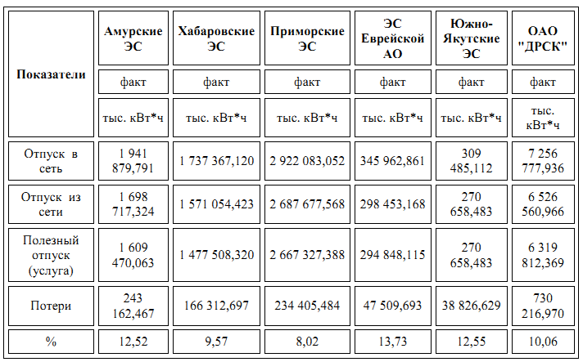

3.1.3. Анализ существующего технического состояния системы электроснабжения

Электрические сети

Протяженность электрических сетей муниципального образования: 23 километра.

Таблица 3.1.4. Общая протяжённость линий электропередач на территории муниципального образования
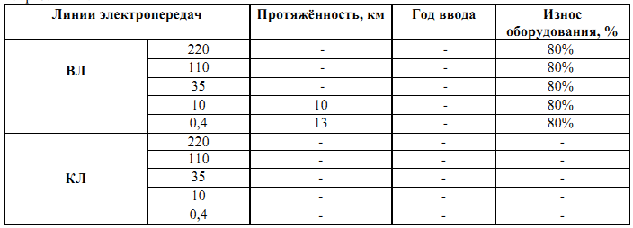
Проблемы эксплуатации электрических сетей муниципального образования:
- высокая степень износа электрических сетей на всех уровнях напряжения;
- низкая пропускная способность электрических сетей, отсутствие резервов по нагрузке;
- высокая протяжённость ЛЭП-0,4 кВ и соответственно высокие потери мощности в них;
- отсутствие автоматизированной системы управления;
- высокая длительность ремонтных и послеаварийных режимов, поиска места аварии в результате плохой автоматизации и телемеханизации электрических сетей;
- отсутствие компенсации реактивной мощности у потребителей на напряжении 6/0,4 кВ.

3.1.4. Анализ финансового состояния организаций системы электроснабжения

Анализ структуры затрат энергоснабжающей организации необходимо производить по статьям калькуляции на основании Постановления Правительства
РФ от 26.02.2004 N 109 "О ценообразовании в отношении электрической и тепловой энергии в РФ", в соответствии с Методическими указаниями по расчёту
регулируемых тарифов и цен на электрическую (тепловую) энергию на розничном
(потребительском) рынке, утверждёнными Приказом Федеральной службы по тарифам РФ от 06.08.2004 N 20-э/2.

Таблица 3.1.5. Смета затрат на услуги передачи электроэнергии
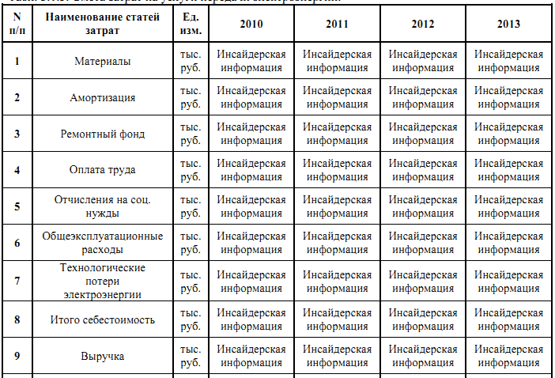
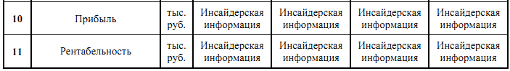

Существующие тарифы на передачу электрической энергии представлены в
таблице 3.1.6.

Таблице 3.1.6. Тарифы на передачу электрической энергии.
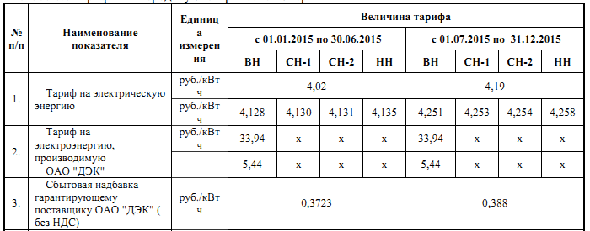

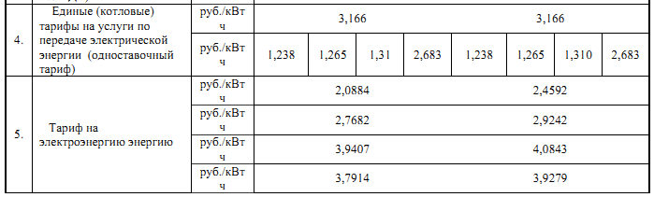

3.2. Характеристика состояния и проблем теплоснабжения в муниципальном образовании

3.2.1. Общая характеристика теплоснабжения
В муниципальном образовании Иннокентьевское сельское поселение центральное теплоснабжение осуществляется от двух котельных работающих на
дизельном топливе с установленной мощностью 0,27 Гкал/ч и подключенной тепловой нагрузкой 0,14 Гкал/ч.
Суммарное годовое потребление тепловой энергии на теплоснабжение потребителей, расположенных на территории муниципального образования «Иннокентьевское сельское поселение», составляет 250 Гкал.
В таблице 3.2.1 представлены договорные отношения в сфере теплоснабжения.

Таблица 3.2.1 Договорные отношения в сфере теплоснабжения
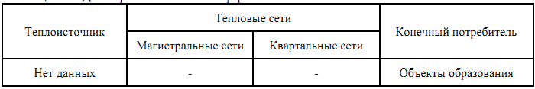

В Иннокентьевском сельском поселении теплоснабжение малоэтажных и
индивидуальных жилых застроек, а так же отдельных зданий коммунально-бытовых и промышленных потребителей не подключенных к центральному теплоснабжению осуществляется от индивидуальных источников тепловой энергии.

Таблица 3.2.2 Сводный баланс поступления и отпуска теплоэнергии в рамках муниципального образования
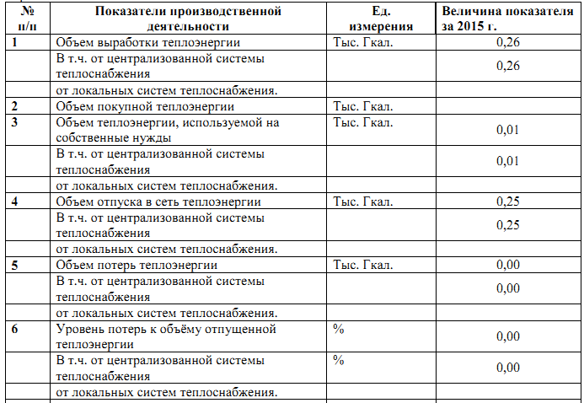
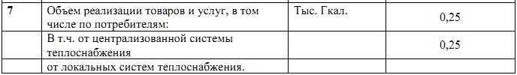
При прогнозируемом подключении жилищного фонда к централизованному
отоплению строительство дополнительного источника тепловой энергии не требуется.

3.2.2. Организационная структура теплоснабжения
Организационная структура теплоснабжения в общем виде представлена на рис.3.1
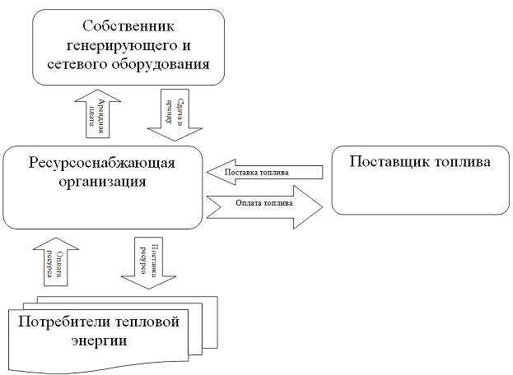

Рис. 3.1. Организационная структура теплоснабжения

В таблице 3.2.3 представлены ресурсоснабжающие организации, участвующие в теплоснабжении муниципального образования.

Таблица 3.2.3. Характеристика источников теплоснабжения
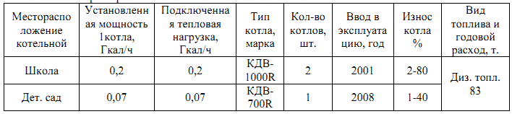

3.2.3. Анализ существующего технического состояния системы теплоснабжения
В котельной «№ 4» установлено 2 котла КДБ-1000R и один котёл КДБ-1000R.
Характеристики основного оборудования приведены в таблице 3.2.4.

Таблица 3.2.4. Основные характеристики котлоагрегатов
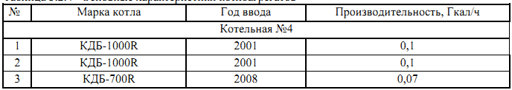

Согласно информации, предоставленной заказчиком, ограничения по тепловой мощности на рассматриваемых теплоисточниках отсутствуют.
На источниках тепловой энергии отсутствуют узлы учёта тепловой энергии. В связи с чем объём выработанной тепловой энергии определяется расчетным методом.
Проблемы теплоисточников:
- износ основного оборудования теплоисточников;
- отсутствие инвестиционных ресурсов;
- необходим ввод нового оборудования/реконструкция в связи с выработкой
паркового ресурса.

3.2.4. Анализ финансового состояния организаций системы теплоснабжения
Технико-экономические показатели работы теплоисточников, по направлению теплоснабжения и ГВС, представлены в таблице 3.2.7.

Таблице 3.2.7. Технико-экономические показатели работы по выработке, транспортировке и сбыту тепловой энергии
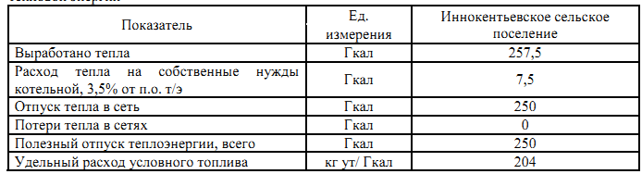

В таблице 3.2.8 представлены тарифы на отпущенную тепловую энергию по группам потребителей
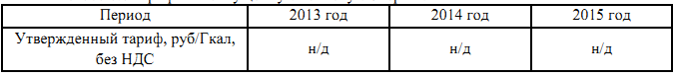

Анализ структуры затрат энергоснабжающей организации произведены по
статьям калькуляции на основании Постановления Правительства РФ от 26.02.2004
N 109 "О ценообразовании в отношении электрической и тепловой энергии в РФ", в соответствии с Методическими указаниями по расчёту регулируемых тарифов и цен на электрическую (тепловую) энергию на розничном (потребительском) рынке,
утверждёнными Приказом Федеральной службы по тарифам РФ от 06.08.2004 N 20-э/2.

3.3. Характеристика состояния и проблем водоснабжения в муниципальном образовании

3.3.1. Общая характеристика водоснабжения
На территории сельского поселения имеются водозаборы подземных вод, которые находятся в условных границах жилой застройки и не имеют охранных зон, что противоречит требованиям санитарных норм. Централизованных сетей нет. Общественных и часть жилых зданий снабжаются привозной водой. В жилой
застройке у части населения имеются индивидуальные скважины подземных вод и
колодцы.
В условно выделенных границах жилой застройки имеются три пожарных
резервуара.

Таблица 3.3.2. Источники водоснабжения на территории муниципального образования
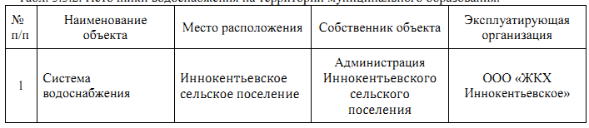
Источники водоснабжения Иннокентьевского сельского поселения представлены в таблице 3.3.3.

Таблица 3.3.3. Структура водопотребления на территории муниципального образования.
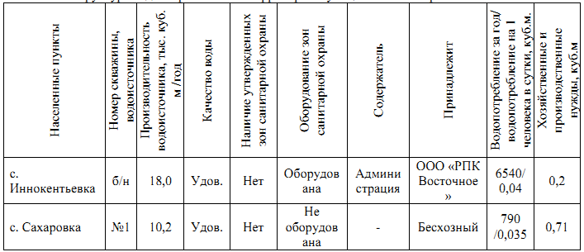
3.3.2. Организационная структура водоснабжения
Основной организацией, осуществляющей водоснабжение потребителей,
является ООО «ЖКХ Иннокентьевское».

Табл. 3.3.4. Характеристика организаций, участвующих в водоснабжении муниципального образования.
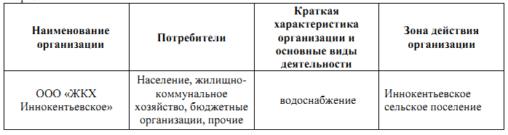
3.3.3. Анализ существующего технического состояния системы водоснабжения
Водоснабжение Иннокентьевского сельского поселения включает в себя
следующие объекты:
- одиночный водозабор, состоящий из скважины, расположенный в с. Иннокентьевка; Производительность скважины составляет 18 тыс. м3/год;
- одиночный водозабор, состоящий из скважины, расположенный в с. Сахаровка. Производительность скважины составляет 10 тыс. м3/год.
По состоянию на 2015 год в Иннокентьевском сельском поселении существуют следующие технические и технологические проблемы:
- недостаток дебита существующего водозаборного сооружения, проблема
решена водоснабжением по режимному графику;
- насосное оборудование не оснащено элементами автоматизации, направленными на включение и отключение при изменении уровня накопления водонапорной башни;
- дополнительная обработка добываемой воды перед подачей ее потребителям от местных источников водоснабжения не производится;
- отсутствие централизованного водоснабжения;
- нет проектов зон санитарной охраны существующего источника водоснабжения, зоны санитарной охраны не выделены.
Информация об исполнении предписаний органов, осуществляющих государственный надзор, муниципальный контроль об устранении нарушений, влияющих на качество и безопасность воды отсутствует.

3.3.4. Анализ финансового состояния организаций системы водоснабжения
Тарифы с разбивкой на группы потребителей представлены в таблице 3.3.8.

Таблица 3.3.8. Тарифы на водоснабжение по группам потребителей
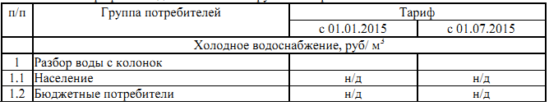

Анализ себестоимости и рентабельности проведен на основе данных и отображен в таблице 3.3.9.

Таблица 3.3.9. Смета затрат на услуги водоснабжения на территории муниципального образования
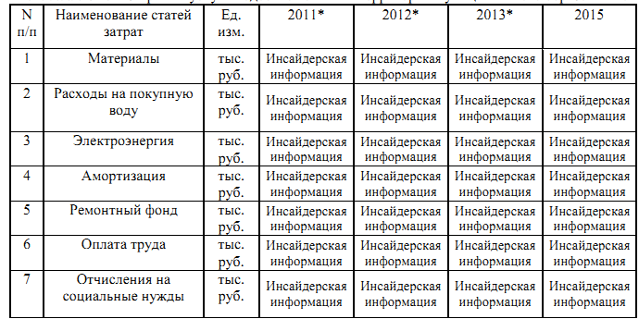
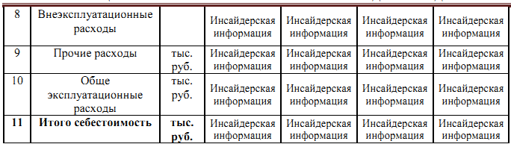
3.4. Характеристика состояния и проблем водоотведения в муниципальном образовании

3.4.1. Общая характеристика водоотведения
В настоящее время в Иннокентьевском сельском поселении отсутствуют
очистные сооружения и канализационная сеть.
В общем случае, при водоотведении от потребителей осуществляется:
- принятие хозяйственно-бытовых сточных вод от жилых домов и промышленно-бытовых сточных вод промышленных предприятий;
- транспортировка на очистные сооружения для очистки сточных вод до требуемых норм и выпуска в водоёмы.
Основные технологические показатели:
- протяженность канализационных сетей 0,0 км, в т.ч.:
- главные канализационные коллекторы - 0,0 км;
- уличная канализационная сеть - 0,0 км;
- внутриквартальная и внутридворовая сеть - 0,0 км.
- канализационные насосные станции – 0 шт., установленная проектная Q = 0 тыс. куб. м/сут.
- очистные сооружения - проектная Q = 0 тыс. куб. м/сут.:

Таблица 3.4.1. Структура потребления услуг водоотведения на территории муниципального образования.
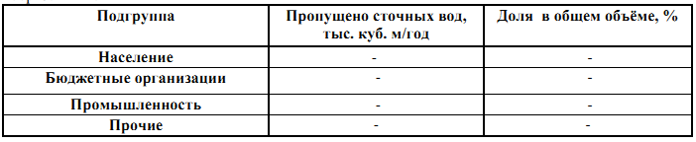

Материальный баланс системы водоотведения, представлен в таблице 3.4.2.
Таблица 3.4.2. Материальный баланс системы водоотведения.
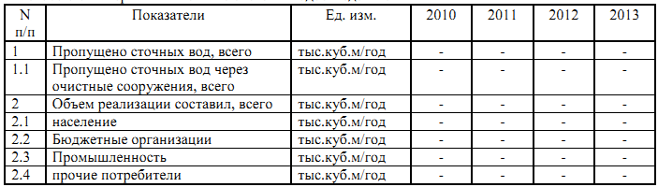

В связи с отсутствием централизованной системы водоотведения, и отсутствием планов по централизации водоотведения, прогнозный баланс водоотведения не составляется.

3.4.2. Организационная структура водоотведения
В таблице 3.4.3 представлены характеристики организаций участвующих в
водоотведении муниципального образования

Табл. 3.4.3. Характеристика организаций, участвующих в водоотведении муниципального образования *
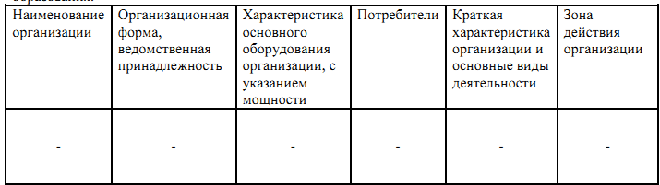
*- в связи с тем, что централизованная система водоотведения отсутствует данная таблица не заполняется

3.4.3. Анализ существующего технического состояния системы водоотведения
В связи с отсутствием в муниципальном образовании водоочистных сооружений, фактическая и требуемая производительность, состав оборудования,
основные показатели, степень износа, удельный расход электроэнергии на очистку
куб.м (очистка и транспортировка), режимы работы оборудования, производственные программы, качество очистки воды (фактические данные и нормы ПДК (мг/л) очищенных сточных вод), а также описание технологического
процесса очистки воды и воздействие на экологию не приводится.

Таблица 3.4.5. Характеристика основного оборудования.
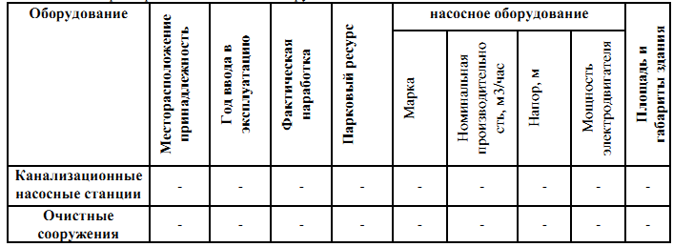
Канализационные сети отсутствуют. В связи с этим, характеристика канализационных сетей (по видам), по основным организациям (диаметр, протяжённость, материал, износ, анализ аварийных ситуаций – количество и причины), не описываются. Фактическая загрузка, необходимость увеличения пропускной способности не рассчитывается.

Табл. 3.4.6. Характеристика канализационных сетей (по видам).
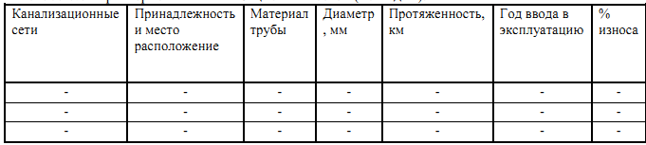

Таблица 3.4.7. Характеристика канализационных сетей (по видам) - продолжение.
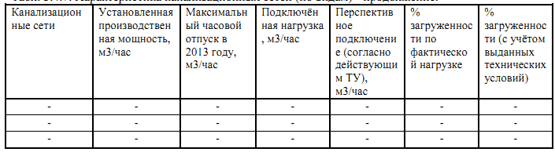

Основные проблемы, возникающие в случае наличия централизованной системы водоотведения:
- дефицит мощности очистных сооружений;
- низкая ресурсная эффективность производства услуг;
- аварийность и надёжность водоотведения;
- высокий износ оборудования;
- невыполнение ремонтных программ;
- отсутствие ввода нового оборудования;
- обеспеченность инвестиционными ресурсами;
- пропускная способность канализационных сетей;
- качество очистки сточных вод;
- применение новых технологий очистки.

3.4.4. Анализ финансового состояния организаций системы водоотведения
В связи с отсутствием централизованной системы водоотведения, финансовое состояние организаций, оказывающих услуги по водоотведению, состояние дебиторской задолженности потребителей, достаточность ресурсов для
осуществления ремонтной и инвестиционной программ не анализируется.
В связи с отсутствием централизованной системы водоотведения, тарифы для населения не устанавливаются.

Табл. 3.4.8. Смета затрат на услуги водоотведения на территории муниципального образования.
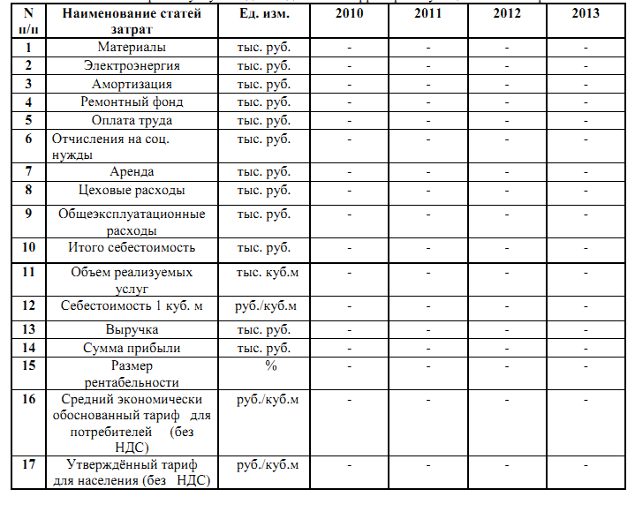
3.5. Характеристика состояния и проблем в сфере обращения с ТБО в муниципальном образовании

3.5.1. Общая характеристика сферы обращения с ТБО
На территории Иннокентьевского сельского поселения на сегодняшний день
нет полигонов ТБО. Утилизация идет на несанкционированные свалки, расположенные хаотично вблизи населенных пунктов.
Свалки представляют серьезную опасность, так как существенно влияют на
все компоненты окружающей среды и являются загрязнителями атмосферного воздуха, почв, подземных вод. В соответствии с СанПиН 2.2.1./2.1.1.1200-03 п.7.1.12 ориентировочная санитарно-защитная зона от свалки ТБО составляет 1000м.
На территории поселения отсутствует селективный сбор бытовых отходов и
вторичное использование утилизируемой части отходов.
При строительстве в 2015 году полигона твёрдых бытовых отходов емкостью 10 тыс. м3 его наполняемость можно спрогнозировать по нижеследующему сценарию.

Таблица 3.5.1. Сценарий расчета численности населения
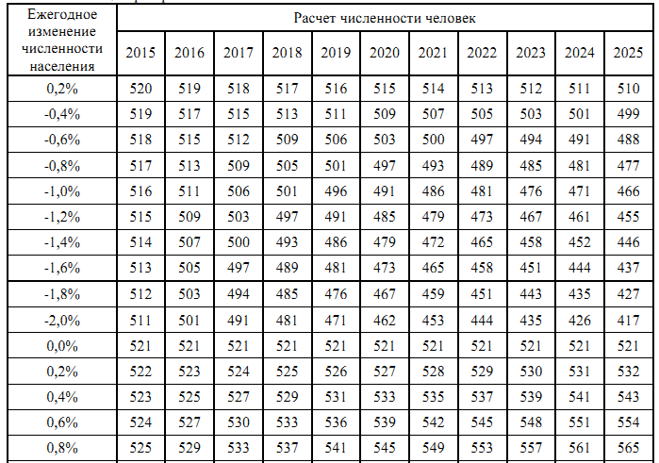
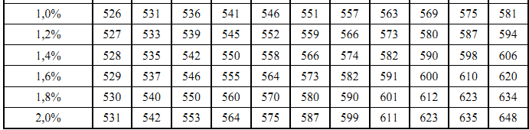

Таблица 3.5.2. Расчет свободного остатка полигона ТБО, м3
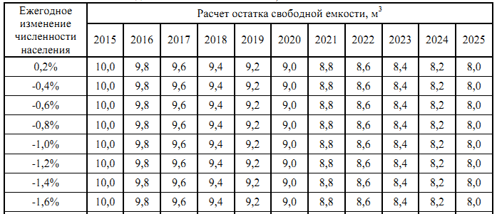

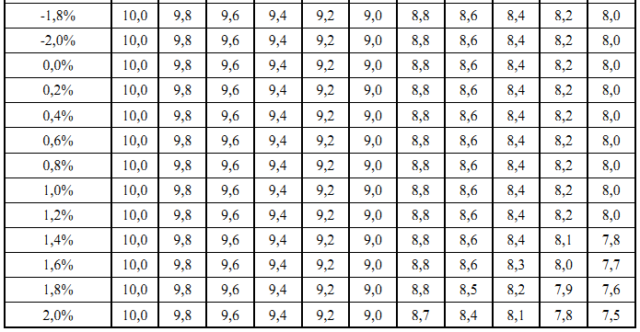

Таблица 3.5.3. Расчет свободного остатка полигона ТБО, %
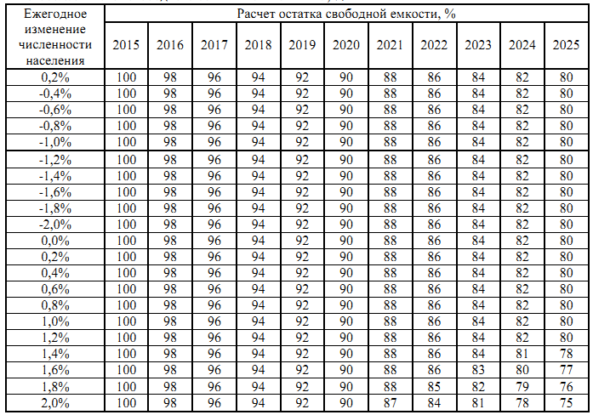

Ниже представлен график уменьшения свободной емкости полигона ТБО

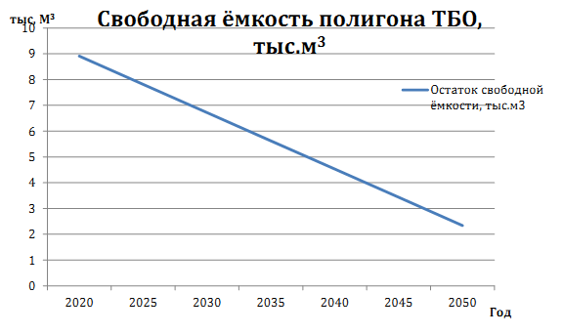
Рис. 3.5.1. График уменьшения емкости полигона ТБО

Таблица 3.5.4. Объёмы вторичного сырья
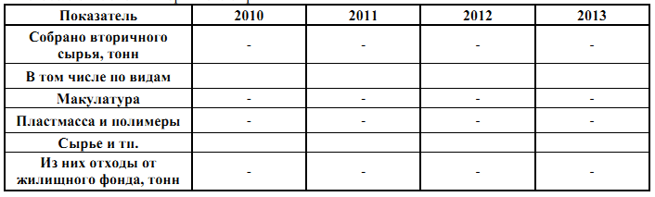

3.5.2. Организационная структура сферы обращения с ТБО
В связи с тем, что организации осуществляющие вывоз и переработку ТБО
отсутствуют, информация в таблице 3.5.6. не отображена.

Таблица 3.5.5. Организационная структура взаимоотношений
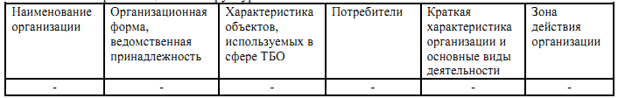

3.5.3. Анализ существующего технического состояния сферы обращения с ТБО
Объекты утилизации ТБО. На территории муниципального образования не
имеется полигон твердых бытовых отходов.
Описание системы удаления ТБО. Сведений о предприятии обеспечивающей
сбор и вывоз ТБО не предоставлено.
Сооружения утилизации (основные технологические показатели – площадь,
среднесуточный и среднегодовой объем утилизации, общий объем занятый ТБО).
Сооружения утилизации ТБО в поселении отсутствуют.
Описание объектов и технологии переработки ТБО. Переработка ТБО не
ведется.
Экологические аспекты утилизации ТБО (количество пожаров, накопленный объем ТБО, рекультивация полигонов, вредное воздействие мусоросжигающих заводов). Утилизация ТБО не осуществляется.

3.5.4. Анализ финансового состояния организаций сферы обращения с ТБО

Таблица 3.5.7. Смета затрат на услуги утилизации ТБО на территории муниципального образования.
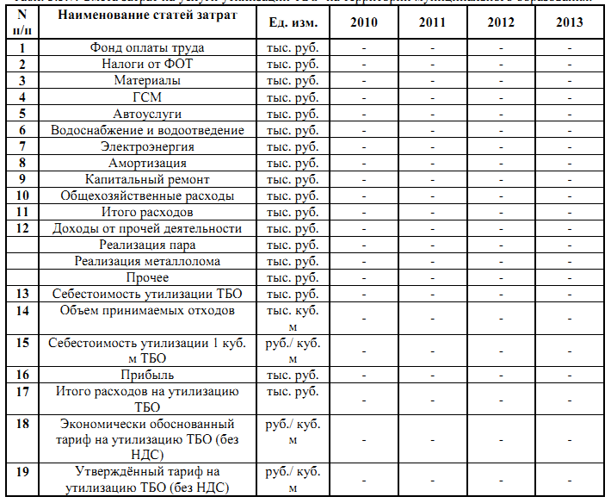

4. ХАРАКТЕРИСТИКА СОСТОЯНИЯ И ПРОБЛЕМ В РЕАЛИЗАЦИИ ЭНЕРГОРЕСУРСООБЕСПЕЧЕНИЯ И УЧЁТА И СБОРА ИНФОРМАЦИИ

Муниципальное образование является потребителем топливно-энергетических ресурсов. Основными потребляемыми ТЭР являются электрическая и тепловая энергия, нефтепродукты и уголь.
Проведение государственной политики в области энергосбережения и повышения эффективности использования топливно-энергетические ресурсы, а также координация работы в этом направлении является одним из приоритетных направлений деятельности муниципального образования.
В целях реализации государственной политики энергосбережения, в рамках
Федерального закона от 23 ноября 2009 г. № 261-ФЗ "Об энергосбережении и о повышении энергетической эффективности и о внесении изменений в отдельные
законодательные акты Российской Федерации".
Анализ потребления электрической и тепловой энергии в бюджетной сфере, жилищно-коммунальном хозяйстве и промышленности, производства энергии на локальных энергоисточниках выявил ряд проблем, которые могут быть решены в результате реализации мероприятий по энергосбережению и эффективности:
- значительные расходы на оплату потреблённой электрической и тепловой
энергии учреждениями и организациями, финансируемыми из краевого бюджета;
потенциал энергосбережения бюджетной сферы составляет по тепловой энергии от 10 до 30 процентов, по электрической энергии - более 10 процентов;
- низкая степень оснащённости общедомовыми приборами учёта электрической и тепловой энергии, которые должны быть установлены в соответствии с требованиями Федерального закона "Об энергосбережении и о повышении энергетической эффективности и о внесении изменений в отдельные законодательные акты Российской Федерации";
- значительный уровень износа оборудования энергоисточников в зонах децентрализованного энергоснабжения, работающих на угле, с высокими удельными расходами топлива на производство тепловой энергии;
- существенный объем субвенций из краевого бюджета, связанных с применением регулируемых тарифов на тепловую энергию;
- увеличение доли затрат на топливно-энергетические ресурсы в себестоимости продукции и оказании услуг;
- недостаток финансовых средств на проведение мероприятий по энергосбережению.
Политика муниципального образования в области развития энергетики и повышения энергоэффективности направлена на максимально эффективное использование природных энергетических ресурсов и потенциала энергетического сектора для устойчивого роста экономики, повышения качества жизни населения.
Достижение цели Программы будет обеспечиваться решением следующих основных задач:
- обеспечение возрастающих потребностей экономики и населения муниципального образования в энергоресурсах;
- проведение государственной политики в области энергосбережения и повышения энергетической эффективности производства и использования топливно-энергетических ресурсов;
- повышение доступности энергетической инфраструктуры;
- снижение потерь энергоресурсов и холодной воды при их транспортировке;
- снижение объёмов потребления электроэнергии, используемой при передаче тепловой энергии;
- снижение потребления энергоресурсов и холодной воды в муниципальных учреждениях, коммунальных и энергоснабжающих организациях;
- повышение эффективности производства коммунальных ресурсов.
Муниципальной целевой программой «Энергосбережение на территории Иннокентьевского сельского поселения» утверждены следующие целевые индикаторы:
- снижение объёмов потребления энергетических ресурсов;
- повышение качества предоставления коммунальных услуг бюджетным
учреждениям и населению в части обеспечения бесперебойной работы котельных;
- уменьшение расходов районного и сельского бюджета за счет экономии энергоресурсов бюджетными организациями, финансируемыми из районного и сельского бюджетов;
- проведение комплекса организационно-правовых мероприятий по управлению энергосбережения;
- проведение энергоаудита, энергетических обследований, контрольно-измерительных и ремонтных работ, разработка энергетических паспортов;
- обеспечение учета всего объёма потребляемых энергетических ресурсов;
- нормирование и установление обоснованных лимитов потребления энергоресурсов.

Таблица 4.1. Инвестиции согласно программе энергосбережения по видам ТЭР
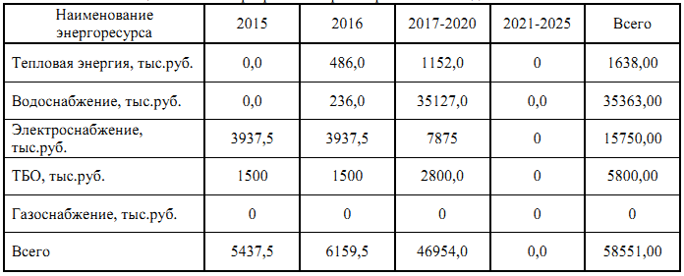

В связи с тем, что достоверные данные об экономическом эффекте реализованных мероприятий, утверждённых в программе энергосбережения, на момент составления программы комплексного развития коммунальной инфраструктуры Иннокентьевского сельского поселения отсутствуют, корректные данные о реализованных мероприятиях формализовать в утверждённую форму таблицы 4.2 не представляется возможным.

Таблица 4.2. Реализованные мероприятия программы
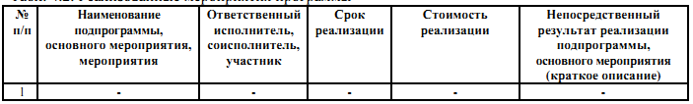

Анализ состояния учёта потребления ресурсов, используемых приборов учёта и сбора информации представлен в таблице 4.3.

Таблица 4.3. Установлено приборов учёта (в разрезе административно-территориальных единиц
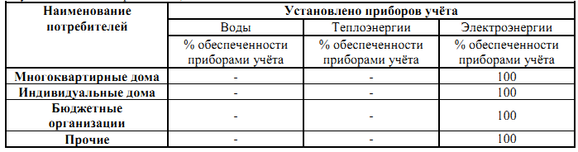

В соответствии с требованиями Федерального закона «Об энергосбережении и о повышении энергетической эффективности и о внесении изменений в отдельные законодательные акты Российской Федерации» в муниципальном образовании должна быть внедрена система автоматизированных рабочих мест по сбору и систематизации информации в области энергосбережения и повышения
энергоэффективности в объёме регламентированной отчётности.
Также определены ответственные по сбору и предоставлению информации в структурных подразделениях администрации муниципального образования и установлена ответственность (персональная) за качество и своевременность предоставления информации.

5. ЦЕЛЕВЫЕ ПОКАЗАТЕЛИ РАЗВИТИЯ КОММУНАЛЬНОЙ ИНФРАСТРУКТУРЫ

Результаты выполнения Программы определяются достижением уровня запланированных технических и финансово-экономических целевых показателей.
Перечень целевых показателей с детализацией по системам коммунальной инфраструктуры принят в соответствии с Методическими рекомендациями по разработке программ комплексного развития систем коммунальной инфраструктуры муниципальных образований (Приказ Министерства регионального развития Российской Федерации от 06.05.2011 г. № 204) и включает следующие группы показателей.
Общие для всех систем коммунальной инфраструктуры:
- критерии доступности коммунальных услуг для населения.
По каждой системе отдельно:
- спрос на коммунальные ресурсы;
- показатели эффективности производства, передачи и потребления ресурса;
- показатели надёжности поставки ресурса;
- показатели экологичности производства ресурсов.
При формировании требований к целевому состоянию коммунальной инфраструктуры муниципального образования были использованы методики оценки выполнения программ развития с помощью показателей и индикаторов, содержащиеся в «Методике проведения мониторинга выполнения производственных и инвестиционных программ организаций коммунального комплекса», (приказ Министерства регионального развития Российской Федерации
от 14.04.2008 №48).
Целевые показатели устанавливаются по каждому виду коммунальных услуг и периодически корректируются. Удельные расходы по потреблению коммунальных услуг отражают достаточный для поддержания жизнедеятельности объем потребления населением ресурсов жилищного коммунального сектора экономики муниципального образования.
Критерии доступности коммунальных услуг для населения.
Ценовые критерии:
- тариф;
- плата за подключение.
Неценовые критерии:
- техническая возможность подключения.
В качестве данных критериев рассматривается доля потребителей в жилищном секторе муниципального образования, обеспеченных доступом к коммунальной инфраструктуре, %. Характеристика изменений в доступности коммунальных услуг, в том числе, с учётом территориальных единиц муниципального образования представлена в таблице ниже.

Табл. 5.1. Охват жилищного сектора муниципального образования системами коммунальной инфраструктуры
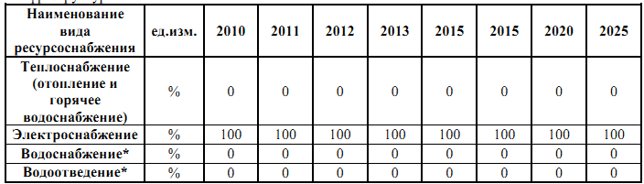
*-Централизованная система водоснабжения и водоотведения отсутствует

Целевые показатели спроса на коммунальные ресурсы. Для обеспечения полного удовлетворения перспективного спроса на коммунальные ресурсы (возможности подключения новых и реконструируемых объектов жилищного фонда и промышленности, социально-культурных объектов, улучшения качества жизни населения), при условии технической возможности и экономической целесообразности, необходимо обеспечить дополнительное увеличение мощностей
по выработке тепловой энергии и отпуска коммунальных ресурсов. Данное увеличение также отражается в годовых объёмах потребления коммунальных ресурсов.
Увеличение мощностей и объемов отпуска коммунальных ресурсов представлены в таблицах 5.2 и 5.3.

Таблица 5.2. Увеличение мощностей по выработке и транспорту энергоресурсов
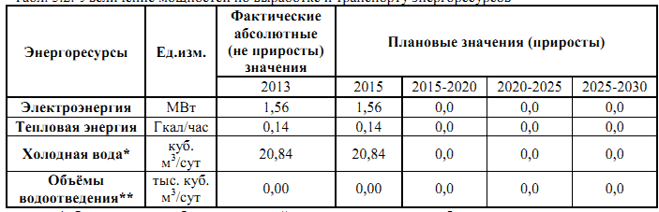
* - Расчетное потребление холодной воды муниципальным образованием
**- Централизованная система водоотведения отсутствует.

Таблица. 5.3. Увеличение отпуска коммунальных ресурсов
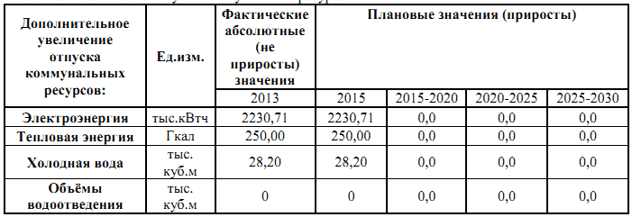
*- Расчётное потребление холодной воды муниципальным образованием.
**- Централизованная система водоотведения отсутствует.

Ресурсная эффективность характеризует уровень технической и экономической рациональности использования ресурсов, характеризуется следующими показателями: удельный расход топлива на производство тепловой и
электроэнергии, удельный расход электроэнергии на собственные нужды ресурсоснабжающих организаций, доля потерь ресурса в системах его транспортировки. Кроме того характеризуется экономичность и эффективность потребления ресурса.

В таблицах 5.4-5.9 представлены показатели ресурсной эффективности.
Таблица 5.4. Удельные расходы топлива, тут/Гкал и гут/кВтч
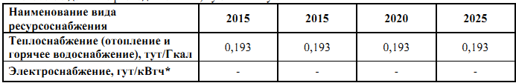
*- на территории Иннокентьевского сельского поселения электрическая энергия не вырабатывается.

Таблица 5.5. Удельные расходы электрической энергии, кВт*ч/м3
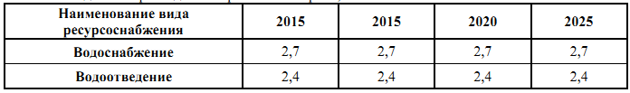

Таблица 5.6. Доля расхода ресурса на собственные нужды, %
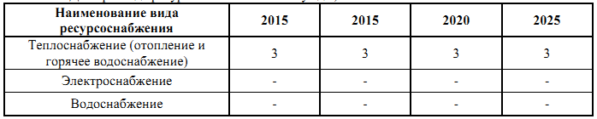

Таблица 5.7. Доля потерь в системах транспорта ресурса, %
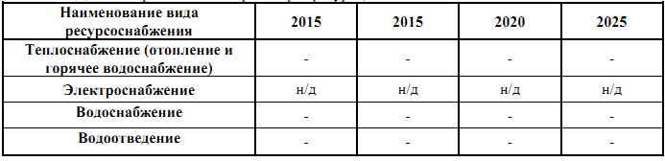

Таблица 5.8. Значение удельных расходов потребления ресурсов на м3
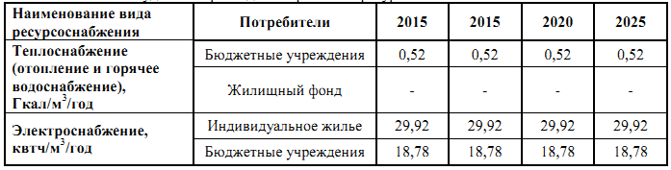

Надёжность поставки коммунального ресурса (табл. 5.9) характеризует способность коммунальных объектов обеспечивать жизнедеятельность муниципального образования без снижения качества среды обитания при любых воздействиях извне, то есть, оценкой возможности функционирования коммунальных систем без аварий, повреждений, других нарушений в работе.
Надёжность работы объектов коммунальной инфраструктуры характеризуется негативной величиной - интенсивностью отказов (количеством аварий и повреждений на единицу протяжённости).

Таблица 5.9. Показатели надежности поставки коммунальных ресурсов
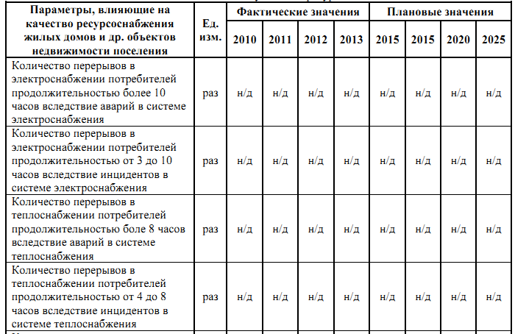
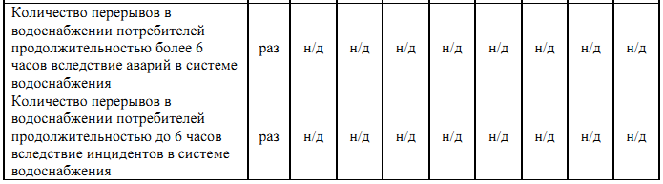
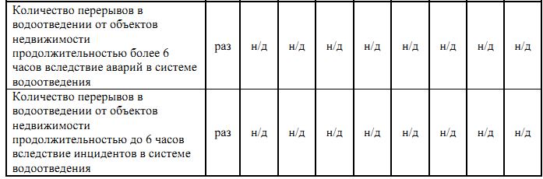

Показатели качества поставляемого ресурса. Показатели качества коммунальных ресурсов в рассматриваемый период постоянны. Эти показатели представляют собой комплекс физических параметров, поддерживаемых в соответствии с установленными в нормативно-правовых документах диапазонах,
которые и определяют качество поставляемых потребителям коммунальных ресурсов.
В таблице 5.11 представлены показатели качества ресурсов.

Таблица 5.11. Показатели качества ресурсов
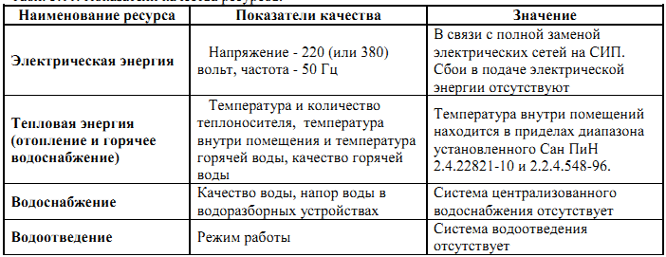

Показатели экологичности производства ресурсов (табл. 5.12). Данные показатели отражают внедрение более эффективных технологических процессов в
производства ресурсов и оказания коммунальных услуг, а также характеризуют улучшение уровня жизни населения с точки зрения экологической ситуации в муниципальном образовании. Кроме этого приводятся данные об ежегодных объёмах образования твёрдых бытовых отходов.

Таблица 5.12. Показатели экологичности ресурсоснабжения.
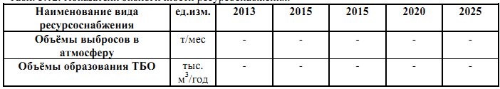
Показатели износа оборудования представлены в таблице. 5.13.
Таблица 5.13.Средний износ основного оборудования, сетей в ЖКХ, %
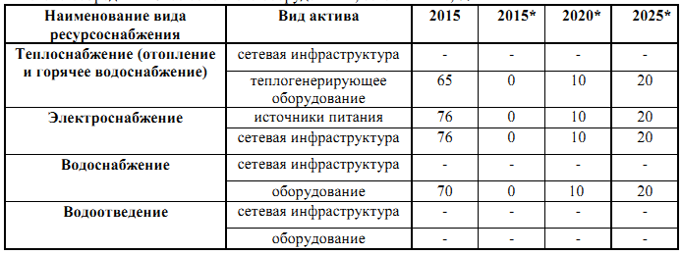
В целом, реализация предлагаемых в данном документе мероприятий по развитию и модернизации коммунальной инфраструктуры муниципального образования позволит улучшить качество обеспечения потребителей муниципального образования коммунальными услугами.
Реализация Программы позволит обеспечить:
- в сфере электроснабжения:
- бесперебойное электроснабжение потребителей;
- сокращение потерь электрической энергии в сетях;
- уменьшение доли изношенного оборудования основных фондов;
- качественные характеристики электрической энергии;
- в сфере теплоснабжения:
-качественные характеристики тепловой энергии;
- непрерывность подачи тепловой энергии;
- уменьшение доли изношенного оборудования основных фондов;
- в сфере водоснабжения:
- качественные показатели питьевой воды;
- бесперебойное водоснабжение сельского поселения;
- сокращение удельных расходов на электроэнергию;
- в сфере водоотведения утилизации твёрдых бытовых отходов:
- развитие предприятий переработки отходов;
- улучшение экологии территории;
- сокращение количества экологически опасных ситуаций и объёма затрат на их ликвидацию.

6. ПЕРСПЕКТИВНАЯ СХЕМА ЭЛЕКТРОСНАБЖЕНИЯ МУНИЦИПАЛЬНОГО ОБРАЗОВАНИЯ

Перспективная схема электроснабжения может быть определена исходя из потребностей муниципального образования в соответствующем ресурсе, в каждую рассматриваемую единицу времени, исходя из планов развития поселения. Следовательно, перспективные схемы могут быть представлены через комплекс
инвестиционных проектов, коррелирующих с планами развития территории.

ПОЯСНИТЕЛЬНАЯ ЗАПИСКА
к инвестиционному проекту
Реконструкция электрических сетей в Иннокентьевском сельском поселении
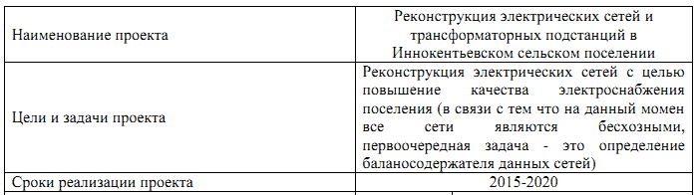

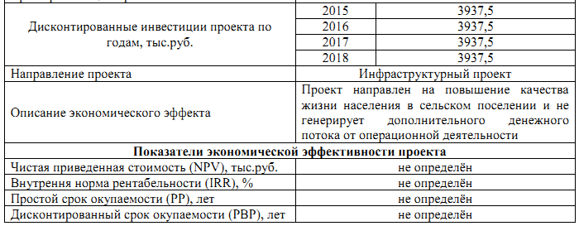

Основные мероприятия перспективной схемы электроснабжения формируются ПАО «ДЭК» на основании прогнозируемой необходимой валовой
выручки. Поэтому, в связи с высокой степенью неопределённости направлений использования инвестиционных ресурсов ОАО «ДЭК» связанной с тем, что компании осуществляет энергоснабжение в нескольких субъектах Федерации, расчёты эффективности инвестиций не производятся.

7. ПЕРСПЕКТИВНАЯ СХЕМА ТЕПЛОСНАБЖЕНИЯ МУНИЦИПАЛЬНОГО ОБРАЗОВАНИЯ

Перспективная схема теплоснабжения может быть определена исходя из потребностей муниципального образования в соответствующем ресурсе, в каждую рассматриваемую единицу времени, исходя из планов развития поселения. Следовательно, перспективная схема может быть представлена через комплекс инвестиционных проектов, коррелирующих с планами развития территории.

ПОЯСНИТЕЛЬНАЯ ЗАПИСКА
к инвестиционному проекту
Реконструкция и замена котлоагрегатов в Иннокентьевском сельском поселении
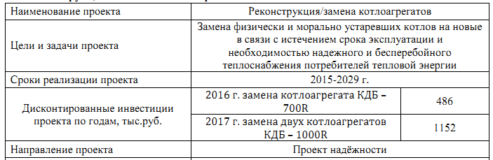
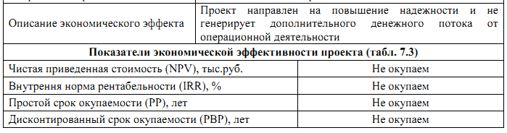

8. ПЕРСПЕКТИВНАЯ СХЕМА ВОДОСНАБЖЕНИЯ МУНИЦИПАЛЬНОГО ОБРАЗОВАНИЯ

Перспективная схема водоснабжения может быть определена исходя из потребностей муниципального образования в соответствующем ресурсе, в каждую
рассматриваемую единицу времени, исходя из планов развития поселения. Следовательно, перспективные схемы могут быть представлены через комплекс инвестиционных проектов, коррелирующих с планами развития территории.

ПОЯСНИТЕЛЬНАЯ ЗАПИСКА
к инвестиционным проектам
Реконструкция и развитие системы водоснабжения Иннокентьевского сельского поселения
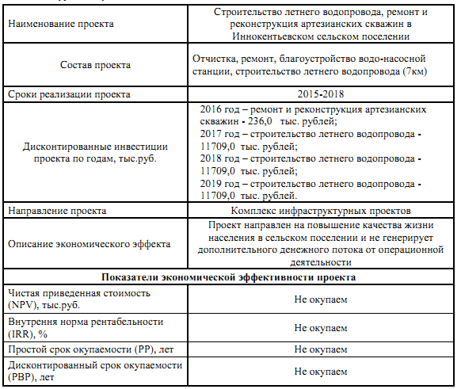
В связи с тем, что основное направление инвестиционного проекта, это повышение качества жизни населения в муниципальном образовании, проект не
окупаем.

9. ПЕРСПЕКТИВНАЯ СХЕМА ВОДООТВЕДЕНИЯ МУНИЦИПАЛЬНОГО ОБРАЗОВАНИЯ

В связи с тем, что в Иннокентьевском сельском поселении централизованное водоотведение отсутствует и планами развития не рассматривается, инвестиции в водоотведении в данной Программе не отображены.

10. ПЕРСПЕКТИВНАЯ СХЕМА ГАЗОСНАБЖЕНИЯ МУНИЦИПАЛЬНОГО ОБРАЗОВАНИЯ

Централизованное газоснабжение в Иннокентьевском сельском поселении
отсутствует. Имеется возможность подключения к газопроводу проходящему г. Николаевск – с. Иннокентьевка – п. Маго.

11. ПЕРСПЕКТИВНАЯ СХЕМА ОБРАЩЕНИЯ С ТБО В МУНИЦИПАЛЬНОМ ОБРАЗОВАНИИ

Перспективная схема обращения с ТБО может быть определена исходя из потребностей муниципального образования в соответствующем ресурсе, в каждую рассматриваемую единицу времени, исходя из планов развития поселения. Следовательно, перспективная схема может быть представлена через комплекс
инвестиционных проектов, коррелирующих с планами развития территории.
В связи с запылённостью полигона твёрдых бытовых отходов в Иннокентьевском сельском поселении, необходимо строительство полигона.

ПОЯСНИТЕЛЬНАЯ ЗАПИСКА

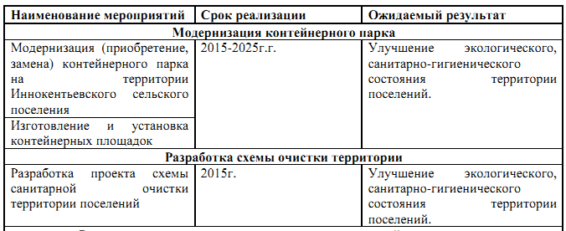
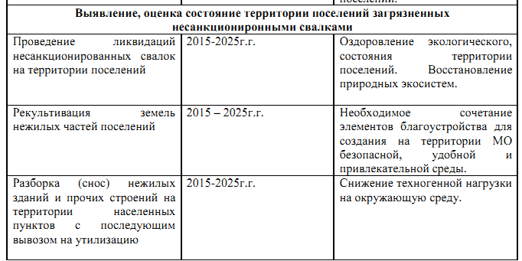
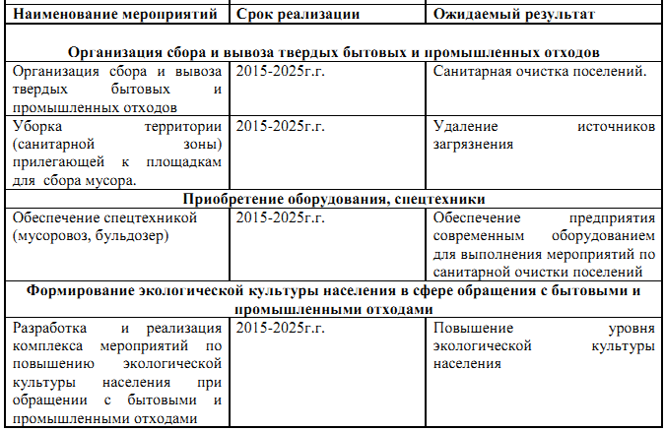

Общая сумма расходов на реализацию мероприятий в 2015 - 2018 годах
составляет ориентировочно 5800,0 тысяч рублей. В связи с тем, что проект
направлен на повышение качества жизни населения в сельском поселении и не
генерирует дополнительного денежного потока от операционной деятельности,
инвестиции в водоотведении в данной Программе не отображены.

12. ОБЩАЯ ПРОГРАММА ПРОЕКТОВ

Совокупная программа инвестиционных проектов по всем системам ресурсоснабжения представлена в таблице 11.1.

Таблица 11.1 Совокупная программа инвестиционных проектов
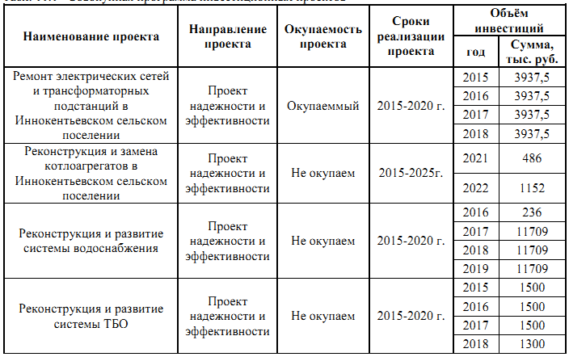
13. ФИНАНСОВЫЕ ПОТРЕБНОСТИ ДЛЯ РЕАЛИЗАЦИИ ПРОГРАММЫ

Общие финансовые потребности в реализации программы составляют 58551 тыс. руб. с учетом инфляции в период реализации программы.
В таблице 12.1 представлены объемы инвестиционных вложений в разрезе
коммунальных ресурсов.

Таблица 12.1. Суммарные потребности финансирования реализации программы.
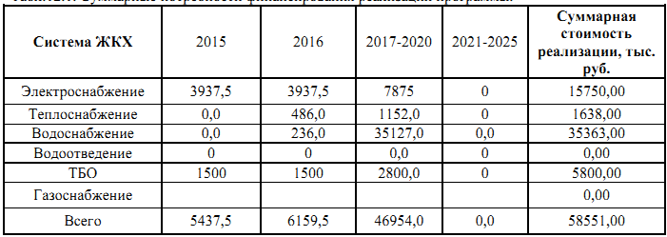
В связи с тем, что собственные бюджетные средства муниципального образования не позволяют компенсировать все затраты связанные с инвестициями в реализацию программы комплексного развития систем коммунальной инфраструктуры, очевидно, что в инвестициях будут участвовать бюджеты более высокого уровня и, возможно, средства из внебюджетных источников. Однако, данные о дополнительных источниках инвестирования, на момент составления программы, не рассматриваются, в связи с высокой долей неопределенности относительно их финансовых возможностей.

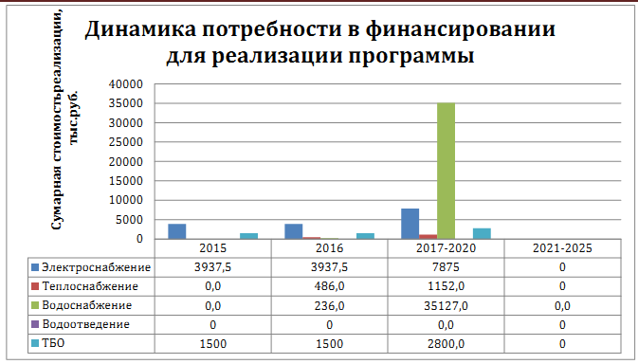
Рис. 12.1. Динамика потребности в финансировании реализации программы

Потребности в финансировании программы определены на основе действующих инвестиционных программ предприятий, участвующих в работе коммунального комплекса муниципального образования.
Окончательная стоимость мероприятий определяется в инвестиционной программе согласно сводному сметному расчёту и технико-экономическому обоснованию.
Оценка величины изменения операционных затрат по каждой подсистеме не
может быть определена в рамках данной работы, так как не учитывает увеличение
затрат и выручки предприятий, связанных с возможным ростом отпуска продукции. Информация по окупаемости проектов приведена в разделах 6-10. Для оценки окупаемости программы в целом по направлению ЖКХ необходим свод всех эффектов в совокупные потоки по финансовой, инвестиционной и операционной деятельности. На этой основе возможно построение графика окупаемости (с обоснованием и использованием ставки дисконтирования). Однако, учитывая направленность программы на надёжность, экологию, качество и т.п., а также количество требуемых допущений, график окупаемости представляется в высокой степени оценочным и, возможно, негативным. Изменение затрат по предприятиям может быть использовано при расчёте экономически оправданных тарифов, но более рациональным для их прогнозирования выглядит использование предельно допустимых индексов роста тарифов.
Оценка тарифных последствий реализации проектов, сгруппированных по предприятиям, проводится на основе производственных программ и смет затрат
соответствующих предприятий (раздел 3) с учётом эффектов от реализации инвестиционных проектов.
Тариф на подключения – расчётный или по данным утверждённых (проектов) инвестиционных программ предприятий.

14. ОРГАНИЗАЦИЯ РЕАЛИЗАЦИИ ПРОЕКТОВ
В муниципальном образовании инвестиционные программы по развитию объектов электро-, тепло-, водоснабжения, водоотведения и в сфере утилизации твёрдых бытовых отходов, осуществляются децентрализовано, без отдельной организации, определяющей способ реализации проекта в каждой ресурсоснабжающем секторе.
Действующие в муниципальном образовании организации, осуществляющие
свою деятельность в сферах холодного водоснабжения и водоотведения, электроснабжения, теплоснабжения, утилизации твёрдых бытовых отходов, самостоятельно реализуют инвестиционные проекты развитию, но, в соответствии с Программой, деятельность их контролируется органами регулирования соответствующих тарифов, в том числе и администрацией муниципального образования.
Указанные организации самостоятельно аккумулируют необходимые финансовые средства, организуют выполнение работ по реализации инвестиционных проектов (как правило, на конкурсной основе), принимают выполненные работы, выдают технические условия на подключение к соответствующим системам ресурсоснабжения и несут ответственность по заключаемым договорам на обеспечение требуемыми ресурсами.
С точки зрения организации реализации проектов, на момент подготовки
программы, основные, наиболее вероятные, способы представлены ниже (табл.
13.1).

Таблица 13.1. Направления реализации проектов по способам организации.
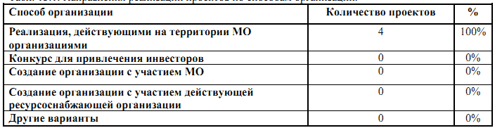
Проекты, касающиеся модернизации системы теплоснабжения, с точки зрения как экономической, так и социальной эффективности, рекомендуется реализовывать с помощью создания специализированной организации с участием
ресурсоснабжающей компании. Это делается в связи с тем, что дополнительная тарифная нагрузка на потребителя по проведенным расчетам, является существенной. Однако, в связи с законодательной неопределенностью механизма
энергосервисных контрактов на момент подготовки программы, данный вариант носит рекомендательный характер.

15. ПРОГРАММЫ ИНВЕСТИЦИОННЫХ ПРОЕКТОВ, ТАРИФ И ПЛАТА (ТАРИФ) ЗА ПОДКЛЮЧЕНИЕ (ПРИСОЕДИНЕНИЕ)

В таблице 15.1 программа инвестиционных проектов сформирована по следующим признакам
- нацеленные на присоединение новых потребителей;
- обеспечивающие повышение надежности ресурсоснабжения;
- обеспечивающие выполнение экологических требований;
- обеспечивающие выполнение требований законодательства об энергосбережении;
- высокоэффективные проекты (со сроками окупаемости за счет получаемых эффектов при принятой средней стоимости инвестиций до 7 лет);
- проекты с длительным сроком окупаемости (со сроками окупаемости от 7 до 15 лет за счет получаемых эффектов при принятой средней стоимости инвестиций);
- проекты со сроками окупаемости более 15 лет;
По каждой группе проектов приведено обоснование источников финансирования на всем прогнозном периоде, в том числе бюджетов разных уровней, кредитов, средств частных инвесторов, дополнительной эмиссии акций,
собственных источников, сделана оценка совокупных инвестиционных затрат по
каждой организации коммунального комплекса, по которой имеются проекты, на
всем прогнозном периоде.
Провести оценку уровней тарифов на каждый коммунальный ресурс, а также
размера платы (тарифа) за подключение (присоединение) к системам коммунальной инфраструктуры, необходимых для реализации проектов, на всем прогнозном периоде не представляется возможным, в связи с неопределенностью фактических источников финансирования на момент реализации проектов.

Таблица 15.1. Источники финансирования инвестиционных проектов
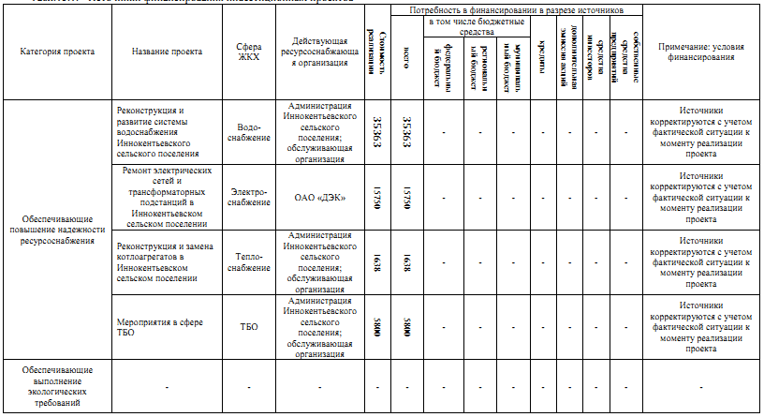

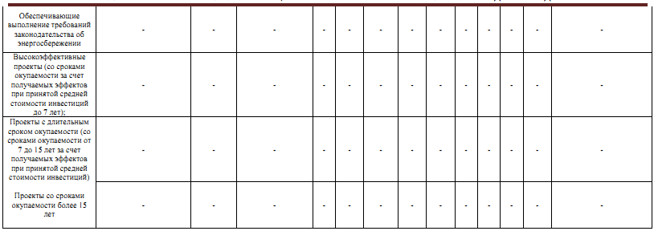

16. ПРОГНОЗ РАСХОДОВ НАСЕЛЕНИЯ НА КОММУНАЛЬНЫЕ РАСХОДЫ, ПРОВЕРКА ДОСТУПНОСТИ ТАРИФОВ НА КОММУНАЛЬНЫЕ УСЛУГИ

Тарифы на коммунальные услуги и нормативы представленные в таблице 15.1 имеют не абсолютные, а приведенные значения в целях сопоставимости и
унификации показателей.

Таблица 16.1. Расчётные тарифы на прогнозный период
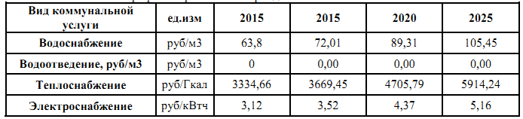
Расчёт показателей доступности.
В целях определения доли расходов на коммунальные услуги в совокупном
доходе семьи использованы следующие допущения. Средний размер семьи – 2 взрослых и 1 ребёнок. Оплата производится:
А) в многоквартирном доме, оборудованном централизованным холодным и
горячим водоснабжением, водоотведением, централизованным отоплением, с
газовыми плитами;
Б) в индивидуальном жилом доме, оборудованном системой централизованного электроснабжения, без централизованного холодного и горячего водоснабжения, водоотведения, централизованного отопления, и без газовых плит.

Таблица 16.2. Доля затрат среднемесячного дохода на коммунальные услуги
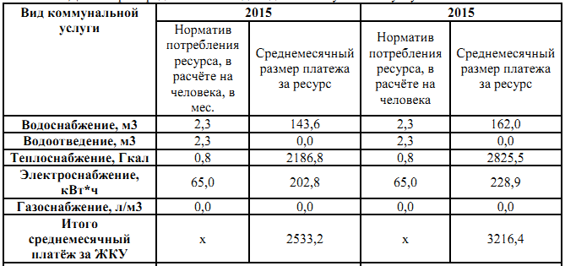

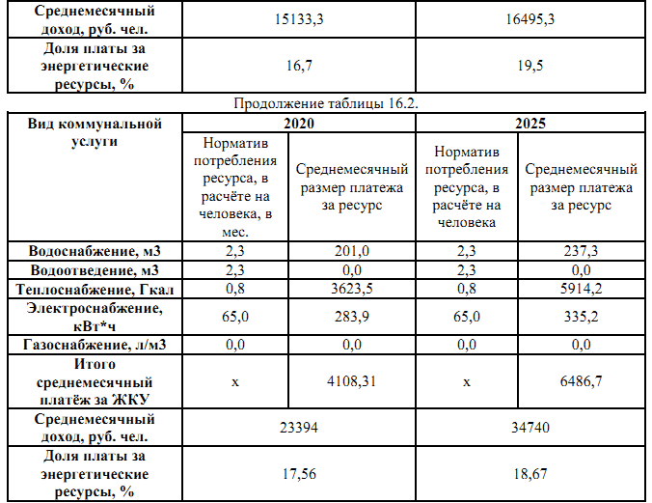

Таблица 16.3. Доля расходов на коммунальные услуги в семейном бюджете
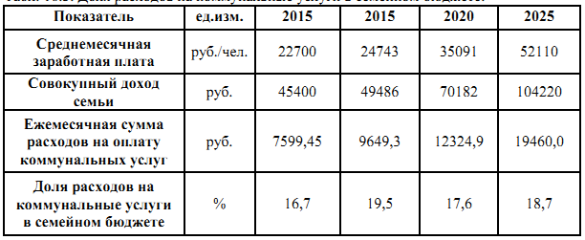

Экспертная оценка доли населения с доходами ниже прожиточного минимума.

Таблица 16.4. Доля населения с доходами ниже прожиточного минимума.
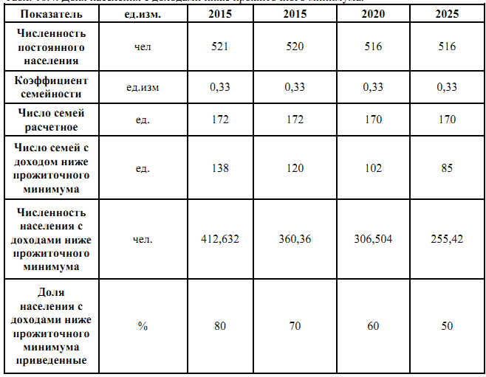
Расчёт доли семей, получающих субсидии на оплату ЖКУ.

Таблица 16.5. Доля семей, получающих субсидии на оплату ЖКУ.
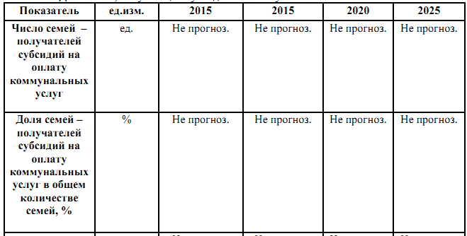
17. МОДЕЛЬ ДЛЯ РАСЧЕТА ПРОГРАММЫ
Моделирование программы комплексного развития Иннокентьевского сельского поселения осуществлялось с применением ряда специализированных программных комплексов, а также установленных алгоритмов расчетов, модифицированных специалистами ООО «ИВЦ «Энергоактив» с помощью программ MSExcel и VisualBasic в рабочие расчетные модели.
В качестве основных сертифицированных программных комплексов, применялись следующие:
- комплекс программных продуктов РаТеН;
- Zulu Thermo;
- Zulu Hydro;
- Альт-Инвест Сумм 6.01;
Программа РаТеН - РТП-3. реализует методику и расчетные соотношения,
предусмотренные:
- разделом II "Инструкции по организации в Минэнерго России работы по
расчету и обоснованию нормативов технологических потерь при передаче тепловой энергии", утвержденной приказом Минэнерго России от 30 декабря 2008 г. № 325;
- Информационным письмом Минэнерго России и Комиссии по утверждению нормативов от 28.12.2009 г.;
- Приказом Минэнерго России от 01.02.2010 № 36 "О внесении изменений в
Приказы Минэнерго России от 30.12.2008 № 325 и от 30.12.2008 № 326";
- Приказом Минэнерго РФ от 10.08.2012 № 377 "О порядке определения нормативов технологических потерь при передаче тепловой энергии, теплоносителя, нормативов удельного расхода топлива при производстве тепловой энергии, нормативов запасов топлива на источниках тепловой энергии (за исключением источников тепловой энергии, функционирующих в режиме комбинированной выработки электрической и тепловой энергии), в том числе в целях государственного регулирования цен (тарифов) в сфере теплоснабжения".
В ПК реализованы предусмотренные "Инструкцией" дополнения по отношению к ранее действовавшему "Порядку расчета":
- раздельный учет передачи тепловой энергии по одному трубопроводу для собственных нужд и сторонних потребителей;
- новый метод расчета тепловых потерь в паропроводах, детализированный до их участков;
- возможность расчета тепловых потерь в трубопроводах, проложенных в тоннелях и помещениях;
- учет в нормативах затрат электроэнергии расходов на хозяйственные нужды;
- новые расширенные формы выходных таблиц с исходными данными и результатами расчетов.
Программа Zulu Thermo позволяет создать расчетную математическую модель сети, выполнить паспортизацию сети, и на основе созданной модели решать
информационные задачи, задачи топологического анализа, и выполнять различные
теплогидравлические расчеты.
Расчету подлежат тупиковые и кольцевые тепловые сети, в том числе с повысительными насосными станциями и дросселирующими устройствами, работающие от одного или нескольких источников.
Программа предусматривает теплогидравлический расчет с присоединением к сети индивидуальных тепловых пунктов (ИТП) и центральных тепловых пунктов (ЦТП) по нескольким десяткам схемных решений, применяемых на территории России. Расчет систем теплоснабжения может производиться с учетом утечек из тепловой сети и систем теплопотребления, а также тепловых потерь в трубопроводах тепловой сети.
Расчет тепловых потерь ведется либо по нормативным потерям, либо по фактическому состоянию изоляции. Расчеты Zulu Thermo могут работать как в тесной интеграции с геоинформационной системой (в виде модуля расширения ГИС), так и в виде отдельной библиотеки компонентов, которые позволяют выполнять расчеты из приложений пользователей.
Программа Zulu Hydro позволяет создать расчетную математическую модель сети, выполнить паспортизацию сети, и на основе созданной модели решать
информационные задачи, задачи топологического анализа, и выполнять различные
гидравлические расчеты.
Расчету подлежат тупиковые и кольцевые сети водоснабжения, в том числе с
повысительными насосными станциями и дросселирующими устройствами, работающие от одного или нескольких источников.
Расчеты Zulu Hydro могут работать как в тесной интеграции с геоинформационной системой (в виде модуля расширения ГИС), так и в виде отдельной библиотеки компонентов, которые позволяют выполнять расчеты из приложений пользователей.
Альт-Инвест Сумм - предназначен для подготовки, анализа и оптимизации
инвестиционных проектов различных отраслей, масштабов и направленности.
Программа решает следующие задачи
- подготовка финансовых разделов ТЭО и бизнес-планов;
- моделирование и оптимизация схемы осуществления проекта;
- проведение экспертизы инвестиционных проектов;
- ранжирование инвестиционных проектов;
- программа применима для моделирования и анализа инвестиционных проектов различных отраслей, а также различной направленности (модернизация, строительство новых объектов, появление нового вида услуг и т.д.).
Оценка эффективности инвестиционных проектов проводится с трех основных позиций:
эффективность инвестиций;
финансовая состоятельность;
риск осуществления проекта.
Программный комплекс РТП-3 предназначен для расчета режимных параметров, технических потерь мощности и электроэнергии, нормативных потерь в электрических сетях 0,38-220 кВ, а также для расчета допустимых и фактических
небалансов, количества неучтенной электроэнергии в сети.
В состав программного комплекса входят три программы, каждая из которых
предназначена для решения отдельного круга задач:
РТП 3.1 – расчет и нормирование потерь электроэнергии в электрических сетях 6(10)-220 кВ
РТП 3.2 – расчет и нормирование потерь электроэнергии в электрических сетях 0,38 кВ
РТП 3.3 – расчет балансов электроэнергии по фидерам и определение количества неучтенной электроэнергии в электрических сетях 0,38-220 кВ
Методики расчета и комплекс программ прошли экспертизу ОАО РАО ''ЕЭС России'' на соответствие отраслевым нормативным требованиям и допущены к использованию в электроэнергетике для расчетов потокораспределения, потерь мощности и электроэнергии, отклонений напряжения в узлах, токов короткого замыкания, оценки последствий оперативных переключений в разомкнутых электрических сетях в нормальных, ремонтных и послеаварийных режимах.

________________

